KARYA TULIS ILMIAH

**UJI EFEK PENYEMBUHAN LUKA GORES EKSTRAK BONGGOLPISANG AMBON *( Musa paradisiaca var.sapientum L)*PADA SEDIAAN KRIM TERHADAPKELINCI *(Oryctolagus cuniculus)***



**FAUZUL HUSNA**

**P07539015010**

**POLITEKNIK KESEHATAN KEMENKES MEDAN**

**JURUSAN FARMASI**

**2018**

KARYA TULIS ILMIAH

**UJI EFEK PENYEMBUHAN LUKA GORES EKSTRAK BONGGOL PISANG AMBON *( Musa paradisiaca var.sapientum L)*PADA SEDIAAN KRIM TERHADAPKELINCI *(Oryctolagus cuniculus)***

Sebagai Syarat Menyelesaikan Pendidikan Program studi

Diploma III Farmasi



**FAUZUL HUSNA**

**P07539015010**

**POLITEKNIK KESEHATAN KEMENKES MEDAN**

**JURUSAN FARMASI**

**2018**

**LEMBAR PERSETUJUAN**

**JUDUL : Uji Efek Penyembuhan Luka Gores Ekstrak Bonggol Pisang Ambon *( Musa paradisiaca var. sapientum L)* Pada Sediaan KrimTerhadap Kelinci *(Oryctolagus cuniculus)***

**NAMA :** **FAUZUL HUSNA**

**NIM**

**: P07539015010**

Telah Diterima Dan Disetujui Untuk Diseminarkan Dihadapan Penguji

Medan, Mei 2018

Menyetujui

Pembimbing

Dra. Antetti Tampubolon, Msi., Apt

NIP 196510031992032001

Ketua Jurusan Farmasi

Poltekkes Kesehatan Kemenkes Medan

Dra. Masniah, M.Kes., Apt

NIP 196204281995032001

**LEMBAR PENGESAHAN**

**JUDUL : Uji Efek Penyembuhan Luka Gores Ekstrak Bonggol Pisang Ambon *( Musa paradisiaca var. sapientum L)* Pada Sediaan Krim Terhadap Kelinci *(Oryctolagus cuniculus)***

**NAMA :** **FAUZUL HUSNA**

**NIM**

**: P07539015010**

Karya Tulis Ini Telah Diuji Pada Sidang Ujian Akhir Program

Jurusan Farmasi Poltekkes Kemenkes

Medan, Agustus 2018

Penguji I Penguji II

Masrah, Spd, M. Kes NIP.197008311992032002

Drs. Djamidin Manurung, M.M., Apt NIP. 195505121984021001

Ketua Penguji

Dra. Antetti Tampubolon, Msi., Apt

NIP 196510031992032001

Ketua Jurusan Farmasi

Poltekkes Kesehatan Kemenkes Medan

Dra.Masniah, M.Kes., Apt

NIP 196204281995032001

**SURAT PERNYATAAN**

**UJI EFEK PENYEMBUHAN LUKA GORES EKSTRAK BONGGOL PISANG AMBON *(Musa paradisiaca var. Sarpientum L)* PADA SEDIAAN KRIM TERHADAP KELINCI *(Oryctolagus Cuniculus).***

**Dengan ini saya menyatakan bahwa dalam Karya Tulis Ilmiah ini tidak terdapat karya yang pernah diajukan untuk disuatu Perguruan Tinggi, dan sepanjang pengetahuan saya juga tidak terdapat karya atau pendapat yang pernah ditulis atau diterbitkan oleh orang lain, kecuali yang secara tertulis diacu dalam naskah ini dan disebut dalam daftar pustaka.**

**Medan, Agustus 2018**

**FAUZUL HUSNA**

**NIM. P07539015010**

iv

**MEDAN HEALTH POLYTECHNICS OF MINISTRY OF HEALTH**

**PHARMACY DEPARTMENT**

**SCIENTIFIC PAPER, August 2018**

**FAUZUL HUSNA**

**Effect Test of Ambon Banana Tuber Extract (Musa paradisiaca var. Sarpientum) in Healing Rabbits’ (Oryctolagus cuniculus) Scratches on Cream Variant**

**xi + 39 pages + 1 table + 3 graphics + 17 images + 4 attachments**

**ABSTRACT**

Tuber of Ambonese banana (Musa paradisiaca var. Sarpientum) has traditionally been known to have medicinal properties as a wound healer. This has often been practiced by the community, especially in Johar village, Aceh Tamiang by applying the sap of the Ambonese banana tree directly. Chemical content such as flavonoids, saponins and tannins can help wound healing. This study aimed to determine the effectiveness of the cream of ambon banana tuber extract in healing the skin wounds on rabbits.

This research was an experimental study with 18 rabbits used as experimental animals. The sample used was ambon banana tuber extract cream with various concentrations of 20%, 30% and 40%.

Through the research, it was found that the time needed to heal the scars at each sample compared with the following EBPA concentrations were as follows: EBPA cream 20% cured on day 11, EBPA cream 30% on day 11 and EBPA cream 40% cured in day 10, while for positive control healed on day 10, negative control and no treatment recovered on day 11

This study concluded that the cream of ambon banana tuber extract at a concentration of 40% had the best effect on wound healing, taking the same time with 10% povidone iodine, based on treatment cream showed the minimum effect on healing the scars on rabbit skin.

Keywords: Test the healing effect of scars, cream of Ambon banana tuber extract, rabbit.

Reference: 17 (1979-2016)

v

**POLITEKNIK KESEHATAN KEMENKES MEDAN**

**JURUSAN FARMASI**

**KTI, AGUSTUS 2018**

**FAUZUL HUSNA**

**Uji Efek Penyembuhan Luka Gores Ekstrak Bonggol Pisang Ambon *(Musaparadisiaca var. Sarpientum L)* Pada Sediaan Krim terhadap Kelinci *(Oryctolagus cuniculus).***

1. + 39 halaman + 1 tabel + 1 grafik + 17 gambar + 5 lampiran

**ABSTRAK**

Bonggol pisang ambon*(Musa paradisiaca var. Sarpientum)* secara tradisional mempunyai khasiat sebagai penyembuh luka. Hal ini sudah sering dilakukan oleh masyarakat, khususnya di daerah desa Johar, Aceh Tamiang dengan cara mengoleskan getah pohon pisang ambon tersebut secara langsung. Kandungan kimia yang dapat membantu menyembuhkan luka adalah flavonoid, saponin dan tanin.

Penelitian ini bertujuan untuk mengetahui apakah krim ekstrak bonggol pisang ambon dapat menyembuhkan luka gores pada kulit kelinci.

Metode yang dilakukan penelitian ini adalah eksperimental, dimana hewan uji yang digunakan adalah 18 ekor kelinci. Sampel yang digunakan adalah krim ekstrak bonggol pisang ambon dengan berbagai konsentrasi yaitu 20%, 30% dan 40%.

Hasil dari penelitian ini adalah kelinci yang menggunakan krim EBPA 20% waktu sembuh yang diperoleh pada hari ke-11, krim EBPA 30% pada hari ke-11 dan untuk krim EBPA 40% dapat sembuh pada hari ke-10, sedangkan untuk kontrol positif sembuh pada hari ke-10, kontrol negatif dan tanpa perlakuan sembuh pada hari ke-11.

Simpulan dari penelitian ini adalah bahwa krim ekstrak bonggol pisang ambon pada konsentrasi 40% memberikan pengaruh yang paling baik terhadap penyembuhan luka, memperoleh waktu yang sama dengan povidon iodine 10%, sedangkan pada dasar krim dan tanpa perlakuan menunjukkan efek minimum terhadap penyembuhan luka gores pada kulit kelinci.

Kata kunci

:

Uji efek penyembuhan luka gores, krim ekstrak bonggol pisang ambon, kelinci.

Daftar bacaan :

17 (1979-2016)

vi

**KATA PENGANTAR**

Puji syukur Penulis ucapkan kepada Allah SWT karna atas berkat dan rahmatNya Penulis dapat menyelesaikan penelitian dan penulisan Karya Tulis Ilmiah yang berjudul **“Uji Efek Penyembuhan Luka Gores Ekstrak Bonggol**

**Pisang Ambon *(Musa paradisiaca var. Sarpientum)* Pada Sediaan Krim terhadap Kelinci *(Oryctolagus cuniculus).*”**

Karya Tulis Ilmiah ini disusun untuk memenuhi persyaratan dalam menyelesaikan pendidikan Program Diploma III di Jurusan Farmasi Poltekkes Kemenkes Medan. Dalam pelaksanaan penelitian hingga penyelesaian Karya Tulis Ilmiah ini, penulis menyadari banyak mendapat bantuan, dukungan, dan motivasi serta doa dari berbagai pihak. Oleh karena itu, pada kesempatan ini Penulis menyampaikan rasa hormat dan ucapan terimakasih kepada:

1. Ibu Dra. Ida Nurhayati, M.Kes., selaku Direktur Politeknik Kesehatan Kemenkes Medan.
2. Ibu Dra. Masniah, M.Kes, Apt., selaku Ketua Jurusan Farmasi Poltekkes Kemenkes Medan dan juga sebagai dosen Pembimbing Akademik selama menjalani perkuliahan di Jurusan Farmasi Poltekkes Kemenkes Medan.
3. Ibu Dra. Antetti Tampubolon, M.Si., Apt., Dosen Pembimbing dan Ketua Penguji Karya Tulis Ilmiah yang telah membimbing Penulis selama penelitian hingga mengikuti Ujian Akhir Program (UAP).
4. Ibu Masrah, Spd, M. Kes., Dosen Penguji I Karya Tulis Ilmiah (KTI) dan Ujian Akhir Program (UAP) yang telah menguji dan memberi masukan kepada penulis.
5. Bapak Drs. Djamidin Manurung, M.M., Apt., Dosen Penguji II Karya Tulis Ilmiah (KTI) dan Ujian Akhir Program (UAP) yang telah menguji dan memberi masukan kepada penulis.
6. Seluruh Dosen dan Staf Jurusan Farmasi Poltekkes Kemenkes Medan.
7. Teristimewa kepada orang tua, adik dan kakak saya yang telah memberikan dukungan, motivasi, serta saran dalam proses penyelesaian karya tulis ilmiah ini.
8. Teman-teman kelas Reguler A, seluruh mahasiswa Jurusan farmasi Poltekkes Kemenkes Medan stambuk 2015 yang telah memberikan

vii

pengalaman hidup, kebersamaan dan semangat bagi Penulis semasa kuliah.

Penulis menyadari bahwa Karya Tulis Ilmiah ini masih jauh dari sempurna.Oleh karena itu, segala masukan dan saran yang membangun Penulis terima dengan senang hati.Akhir kata Penulis mengucapkan terimakasih kepada semua pihak yang telah membantu Penulis dalam menyelesaikan Karya Tulis Ilmiah Ini.Semoga Karya Tulis Ilmiah ini dapat memberikan manfaat bagi pembaca, khususnya bagi rekan mahasiswa di Jurusan Farmasi Poltekkes Kemenkes Medan.

Medan, Agustus 2018

Penulis

Fauzul Husna

P07539015010

viii

|  |  |  |  |  |
| --- | --- | --- | --- | --- |
|  |  | **DAFTAR ISI** | |  |
|  |  |  |  | **Halaman** |
| **SURAT PERNYATAAN .........................................................................** | | | | **iv** |
| **ABSTRAC ...............................................................................................** | | |  | **v** |
| **ABSTRAK ..............................................................................................** | | |  | **vi** |
| **KATA PENGANTAR .............................................................................** | | | | **vii** |
| **DAFTAR ISI ............................................................................................** | | |  | **ix** |
| **DAFTAR TABEL ...................................................................................** | | | | **xii** |
| **DAFTAR GRAFIK ................................................................................** | | | | **xiii** |
| **DAFTAR GAMBAR ..............................................................................** | | | | **xiv** |
| **DAFTAR LAMPIRAN ............................................................................** | | | | **xv** |
| **BAB I. PENDAHULUAN** | | |  |  |
| 1.1 | Latar Belakang ................................................................................. | | | 1 |
| 1.2 | Rumusan Masalah ........................................................................... | | | 2 |
| 1.3 | Tujuan | ............................................................................................. | | 3 |
| 1.4 | manfaat ............................................................................................ | | | 3 |
| **BAB II. TINJAUAN PUSTAKA** | | |  |  |
| 2.1 | Tanaman Pisang ............................................................................. | | | 4 |
|  | 2.1.1 | Pengelompokan Tanaman PIsang ....................................... | | 4 |
|  | 2.1.2 Morfologi Tanaman Pisang Ambon ....................................... | | | 6 |
|  | 2.1.3 Klasifikasi Tanaman Pisang Ambon ...................................... | | | 7 |
|  | 2.1.4 Kandungan dan Manfaat Tanaman Pisang Ambon .............. | | | 8 |
| 2.2 | Simplisia .......................................................................................... | | | 9 |
| 2.3 | Ekstrak ............................................................................................ | | | 9 |
|  | 2.3.1 | Definisi Ekstrak ..................................................................... | | 9 |
|  | 2.3.2 | Tujuan Ekstrak .................................................................... | | 10 |
|  | 2.3.3 | Ekstraksi Secara Maserasi ................................................. | | 10 |
| 2.4 | Krim ................................................................................................ | |  | 11 |
|  | 2.4.1 | Preformulasi Krim ............................................................... | | 11 |
| 2.5 | Povidon Iodine 10% ....................................................................... | | | 12 |
|  | 2.6 Kulit ......................................................................................... | | | 13 |
|  | 2.6.1 Anatomi Kulit Secara Histopatologik ..................................... | | | 13 |
|  | 2.6.1.1 Epidermis ................................................................... | | | 14 |
|  |  | 2.6.1.2 Dermis ....................................................................... | | 14 |
|  |  | 2.6.1.3 Hipodermis ................................................................ | | 15 |
| 2.7 | Luka ................................................................................................. | |  | 15 |
|  | 2.7.1 Faktor Yang Mempengaruhi Penyembuhan Luka ................... | | | 16 |
|  |  | ix |  |  |

|  |  |  |  |
| --- | --- | --- | --- |
|  |  |  |  |
|  | 2.7.2 Proses Penyembuhan Luka .................................................... | | 17 |
| 2.8 | Hewan Percobaan ............................................................................ | | 18 |
|  | 2.8.1 | Kelinci (Orictulagus cuniculus) ............................................. | 18 |
| 2.9 | Kerangka Konsep ............................................................................. | | 19 |
| 2.10 Defisi Operasional ........................................................................... | | | 19 |
| 2.11 Hipotesis .......................................................................................... | | | 20 |
| **BAB III. Metodologi Penelitian** | | |  |
| 3.1 | Jenis Dan Desain Penelitian ............................................................. | | 21 |
| 3.2 | Populasi dan sampel ........................................................................ | | 21 |
| 3.3 | Lokasi Dan Waktu Penelitian ............................................................ | | 21 |
| 3.4 | Alat Dan Bahan | |  |
|  | 3.4.1 | Alat ...................................................................................... | 22 |
|  | 3.4.2 | Bahan ................................................................................... | 22 |
| 3.5 | Prosedur Kerja | |  |
|  | 3.5.1 | Persiapan Hewan Percobaan ............................................... | 22 |
|  | 3.5.2 | Pembuatan Simplisia Bonggol Pisang Ambon ...................... | 22 |
|  | 3.5.3 | Pembuatan Ekstrak Bonggol Pisang Ambon ........................ | 23 |
|  | 3.5.4 | Pembuatan Krim ................................................................... | 24 |
|  |  | 3.5.4.1 Formulasi Krim .......................................................... | 24 |
|  |  | 3.5.4.2 Prosedur Pembuatan Krim ........................................ | 24 |
|  |  | 3.5.4.3 Prosedur Pembuatan Krim EBPA .............................. | 25 |
|  | 3.5.5 Prosedur Pengujian Krim EBPA Pada Kelinci ....................... | | 25 |
| **BAB IV. Hasil dan Pembahasan** | | |  |
| 4.1 | Hasil ................................................................................................. | | 26 |
|  | 4.1.1 | Hasil Ekstraksi Serbuk Simplisia Bonggol Pisang Ambon ..... | 26 |
|  | 4.1.2 | Tabel Hasil Uji Efek Penyembuhan Luka Gores Menggunakan | |
|  |  | Ekstrak Bonggol Pisang Ambon ............................................ | 26 |
| 4.2 | Pembahasan .................................................................................... | | 28 |
| **BAB V. Penutup** | | |  |
| 5.1 | Kesimpulan ...................................................................................... | | 29 |
| 5.2 | Saran ............................................................................................... | | 29 |
| **Daftar Pustaka** | | **........................................................................................** | **30** |

x

**DAFTAR TABEL**

**Halaman**

Tabel 4.1 Data Hasil Pengukuran Panjang Diameter Luka 26

Tabel 4.1 Data Rata-rata Hasil Pengukuran Panjang Diameter Luka 27

xi

**DAFTAR GRAFIK**

**Halaman**

Grafik 4.1 Rata-rata Persentase Penyembuhan Luka Gores Kulit Kelinci 27

xii

**DAFTAR GAMBAR**

**Halaman**

Gambar 1. Bonggol Pisang Ambon 31

Gambar 2. Bonggol Pisang Ambon yang Telah Dibersihkan 31

Gambar 3. Proses pengeringan bonggol Pisang Ambon 31

Gambar 4. Serbuk Bonggol Pisang Ambon 31

Gambar 5. Asam Strearat 32

Gambar 6. Triethanolamin 32

Gambar 7. Adeps Lanae 32

Gambar 8.Gliserin 32

Gambar 9. Penimbangan Bahan 32

Gambar 10.Pembuatan Krim 32

Gambar 11.Ekstrak Kental Bonggol Pisang Ambon 33

Gambar 12.Krim Ekstrak Bonggol Pisang Ambon Tiga Konsentrasi 33

Gambar 13.Betadin Krim 33

Gambar 14.Alat Rotary Evaporator 33

Gambar 15.Adaptasi Kelinci 33

Gambar 16.Pengamatan luka pada kelinci 34

Gambar 17.Luka Kelinci yang Sudah Sembuh 34

xiii

**DAFTAR LAMPIRAN**

**Halaman**

Lampiran 1. Surat Izin Penelitian 35

Lampiran 2. Surat Izin Determinasi Tumbuhan 36

Lampiran 3. Surat Hasil Determinasi Tumbuhan 37

Lampiran 4. Daftar Jadwal Bimbingan 38

Lampiran 5. Surat Komisi Etik Penelitian 39

xiv

1

**BAB I**

**PENDAHULUAN**

**1.1 Latar Belakang**

Sesuai dengan pengertian kesehatan pada Undang-Undang RI No. 36 tahun 2009 tentang kesehatan yaitu, kesehatan adalah keadaan sehat, baik secara fisik, mental, spiritual maupun sosial yang memungkinkan setiap orang untuk hidup secara sosial.

Obat tradisional menurut Undang-undang no. 23 tahun 1992 tentang kesehatan adalah bahan atau ramuan bahan yang berupa bahan tumbuhan, bahan hewan, bahan mineral, sediaan sarian (galenika) atau campuran dari bahan tersebut yang secara turun-temurun telah digunakan untuk pengobatan berdasarkan pengalaman.

Obat tradisional di Indonesia sangat besar peranannya dalam pelayanan kesehatan masyarakat di Indonesia, sehingga obat tradisional sangat berpotensi untuk dikembangkan. Indonesia kaya akan tanaman obat-obatan (herbal).Saat ini herbal Indonesia menduduki posisi sangat penting dalam dunia kesehatan. Pasalnya, di tengah kondisi dunia yang kurang menguntungkan, herbal memberi solusi tepat menuju sehat secara alami, murah dan mudah.Semakin dipahami manfaatnya, masyarakat semakin terbiasa menggunakan herbal dalam menghadapi berbagai keluhan dan ganguan kesehatan.Ternyata herbal yang di gunakan banyak berada disekitar kita, contohnya pohon pisang yang bermanfaat sebagai penyembuh luka.

Menurut Budi (2008) dalam Penelitian Pangsipulung *el al* (2012), Getah pohon pisang kepok dapat memberi efek dingin pada bagian yang terkena luka, sehingga dapat mempercepat prosespembekuan darah dan darah tidak mengalir keluar lagi, luka akan segera menutup dan cepat kering sehingga orang yang terkena luka lecet dapat segera sembuh.

Luka sangat rentan terjadi dalam melakukan aktifitas sehari-hari, seperti anak-anak yang terluka saat bermain atau ibu yang terluka saat memasak.Kejadian tersebut merupakan hal yang lumrah terjadi, namun sering di anggap remeh dalam pengobatannya, padahal dapat berakibat fatal jika terjadi infeksi yang serius pada luka.Pada umumnya di masyarakat luka diobati dengan memberikan berbagai macam antiseptik salah satunya betadine.

2

Bonggol pisang kepok dapat menyembuhkan luka sebab didalam bonggol pisang terkandung saponin, flavonoid, dan tannin (Pongsipulung *et al.*,2012). Penggunaannya dapat berupa getah pisang yang langsung dioleskan pada luka atau dalam bentuk sediaan farmasi lain seperti krim, salep, gel dan sediaan lain.

Pada penelitian yangdilakukan Listyanti AR tahun 2006 tentang“ Pengaruh Getah Batang Pisang Ambon Terhadap Waktu Pendarahan, dan Koagulasi Luka Pada Mencit, menunjukkan bahwa pada konsentrasi 20% dan 40% tidak memberikan pengaruh yang jelas, namun pada konsentrasi 60%terlihat jelas memberikan pengaruh terhadap waktu pendarahan dan koagulasi luka pada mencit.

Berdasarkan hasil penelitian tersebut, maka penggunaan getah pohon pisang Ambon dapat digunakan sebagai obat penyembuhan luka dan memiliki prospek yang sangat baik untuk dikembangkan menjadi sediaan farmasi seperti dalam bentuk krim.Berdasarkan Peraturan Kepala Badan Pengawas Obat Dan MakananRepublik Indonesia Nomor 12 Tahun 2014 Tentang Persyaratan Mutu Obat Tradisional, “Salep dan Krim adalah sediaan Obat Tradisional setengah padat terbuat dari Ekstrak yang larut atau terdispersi homogen dalam dasar Salep/Krim yang sesuai dan digunakan sebagai obat luar”.

Krim dipilih sebagai bentuk sediaan karena dapat memberikan efek emolien, mudah digunakan, berupa sediaan halus, mampu menjaga kelembaban kulit, mudah menyebar rata,mudah dibersihkan dan tidak lengket.

Penggunaan getah pohon pisang sebagai obat luka sudah sering digunakan, terkhususnya di daerah Desa Johar, AcehTamiang, masyarakat disana terbiasa menggunakan getah pohon pisang untuk mengobati luka dengan cara mengoleskannya secara langsung.

Berdasarkan uraian diatas, penulis tertarik untuk melakukan penelitian Uji Efek Penyembuhan Luka Gores Ekstrak Bonggol Pisang Ambon *(Musaparadisiaca var. Sarpientum)*Pada Sediaan Krim terhadap Kelinci *(Oryctolagus cuniculus).*

**1.2 Rumusan masalah**

1.2.1 Apakah ekstrak bonggol pisang ambon (EBPA) mempunyai efek sebagai penyembuh luka gores pada kulit kelinci?

1.2.2 Pada konsentrasi berapakah EBPA mempunyaiefek maksimum sebagai penyembuh luka gores pada kulit kelinci?

**1.3 Tujuan**

3

1.3.1 Tujuan umum:

Untuk mengetahui efektivitas EBPA terhadap penyembuh luka gores pada kulit kelinci.

1.3.2 Tujuan khusus:

Untuk mengetahui konsentrasi EBPA yang mempunyai efek maksimum sebagai penyembuh luka gores pada kulit kelinci.

**1.4 Manfaat**

1.4.1 Data atau informasi hasil penelitian ini dapat menjadi referensi bagi peneliti selanjutnya.

1.4.2 Data atau informasi hasil penelitian ini dapat menambah wawasan mahasiswa poltekkes medan jurusan farmasi melalui perpustakaan kampus.

4

**BAB II**

**TINJAUAN PUSTAKA**

**2.1 Tanaman Pisang**

Pisang (Musa paradisiaca) adalah tanaman buah berupa herba yang berasal dari kawasan di Asia Tenggara termasuk Indonesia. Tinggi tanaman pisang (dewasa) berkisar antara 2 – 8 m (tergantung jenisnya), dengan daun-daun yang panjangnya ada yang mencapai 3,5 m. Tanaman pisang akan menghasilkan satu tandan buah pisang, sebelum dia mati dan digantikan oleh batang pisang baru. Untuk satu tandan pisang sendiri terdiri atas 5 – 20 sisir, yang masing-masing sisir terdiri lebih dari 20 buah pisang.Pisang berkembang dengan subur pada daerah tropis yang lembab, terutama di dataran rendah. Penyebaran tanaman ini selanjutnya hampir merata ke seluruh dunia, yakni meliputi daerah tropik dan subtropik dimulai dari Asia Tenggara ke timur Lautan Teduh sampai ke Hawaii, dan menyebar ke barat melalui Samudra Atlantik, Kepulauan Kanari, sampai Benua

Amerika (Suyanti & Supriyadi 2008).

**2.1.1 Pengelompokan tanaman pisang**

Tanaman pisang pada dasarnya dapat dikelompokkan menjadi tiga golongan yakni sebagai berikut:

1. Pisang yang buahnya enak dimakan (Musa paradisiaca Linn).
2. Pisang hutan atau pisang liar atau dijadikan sebagai tanaman hias misalnya pisang lilin (M. zebrina Van Hautte), pisang pisangan (Heliconia indica Lamk).
3. Pisang diambil pelepahnya sebagai bahan serat seperti pisang manila atau disebut pisang abaka (M. textilis Nee).

Menurut jenisnya, tanaman pisang yang selama ini dikenal oleh masyarakat dapat dikelompokkan menjadi tiga kelompok yaitu Musa acuminatae, Musa balbisiana dan hasil persilangan alami maupun buatan antara Musa acuminatae dan Musa balbisiana.

a. Musa acuminata

Jenis tanaman pisang dari kelompok ini memiliki ciri umum yang mudah dikenali yaitu tidak ada biji dalam buahnya, batang semunya memiliki banyak bercak melebar kecoklatan atau kehitaman, saluran pelepah daunnya membuka, tangkai daun ditutupi lapisan lilin, tangkai buah pendek, kelopak bunga melengkung ke arah bahu setelah membuka, bentuk daun bunga meruncing seperti tombak, warna bunga jantan ptih krem.

b. Musa balbisiana

5

Contoh dari jenis ini yang cukup populer di masyarakat diantaranya adalah pisang Kluthuk Awu dan pisang Kluthuk Wulung. Pisang jenis ini mengandung banyak biji dalm buahnya, ciri umum lain yang mudah dikenali yaitu pada batang semu bercak melebar sangat jarang dan tidak tampak jelas, saluran pelepah daunnya menutup, tankai buah panjang, bentuk daun bunga membulat agak meruncing, ujung daun bunga membulat, kelopak bunga tidak melengkung ke arah punggung setelah membuka, warna bunga jantan bersemu pink bervariasi, tangkai buah tidak berbulu.

1. Persilangan alami maupun buatan dari Musa acuminata dengan Musa balbisiana

Ciri dari kelompok pisang ini adalah gabungan dari Musa acuminata dan Musa balbisiana atau bisa disebut Musa paradisiaca.karena merupakan pisang persilangan, jadi ciri yang mudah dikenali terdapat ciri dari Musa acuminata dan Musa balbisiana. Kelompok pisang jenis ini biasanya dimanfaatkan sebagai pisang yang dikonsumsi segar dan pisang olahan.

**2.1.2** **Morfologi tanaman pisang ambon**

Seperti tanaman yang lainnya, tanaman pisang mempunyai bagian-bagian tanaman seperti akar, batang, daun, bunga, buah dan biji.

a. Akar

Pohon pisang berakar rimpang dan tidak mempunyai akar tunggang yang berpangkal pada umbi batang.Akar terbanyak berada di bagian bawah tanah. Akar ini akan tumbuh menuju bawah sampai kedalaman 75-150 cm, s edangkan akar yang berada di bagian samping umbi batang tumbuh ke samping dan mendatar. Dalam perkembangannya, akar samping bisa mencapai ukuran 4-5 m (Suyanti & Supriyadi 2008).

b. Batang

Batang pisang sebenarnya terletak di dalam tanah, yakni berupa umbi batang. Di bagian atas umbi batang terdapat titik tumbuh yang menghasilkan daun dan pada suatu saat akan tumbuh bunga pisang(jantung), sedangkan yang berdiri tegak di atas tanah dan sering dianggap sebagai batang merupakan batang semu. Batang semu ini terbentuk dari pelepah daun panjang yang saling menutupi dengan kuat dan kompak sehingga bisa berdiri tegak layaknya batang tanaman , oleh karena itu, batang semu kerap dinggap sebagai batang tanaman pisang yang sesungguhnya. Tinggi batang semu ini berkisar 3,5-7,5 meter, tergantung dari jenisnya (Suyanti and Supriyadi 2008).

c. Daun

6

Helaian daun pisang terbentuk lanset memanjang yang letaknya tersebar dengan bagian bawah daun tampak berlilin.Daun ini diperkuat oleh tangkai daun yang panjangnya antara 30-40 cm (Suyanti & Supriyadi 2008).

d. Bunga

Bunga pisang disebut juga jantung pisang karena bentuknya menyerupai jantung.Bunga pisang tergolong berkelamin satu, yakni berumah satu dalam satu tandan.Daun penumpu bunga biasanya berjejal rapat dan tersusun secara spiral. Daun pelindung yang berwarna merah tua, berlilin, dan mudah rontok berukuran panjang 10-25 cm. Bunga tersebut tersusun dalam dua baris melintang, yakni bunga betina berada di bawah bunga jantan (jika ada). Lima daun tenda unga melekat sampai tinggi dengan panjang 6-7 cm. Benang dari yang berjumlah 5 buah pada bunga betina terbentuk tidak sempurna.Pada bunga betina terdapat bakal buah yang berbentuk persegi, sedangkan pada bunga jantan tidak terdapat bakal buah (Suyanti & Supriyadi 2008).

e. Buah

Biasanya setelah bunga keluar akan terbentuk satu kesatuan bakal buah yang disebut sebagai sisir. Sisir pertama yang terbentuk akan terus memanjang membentuk sisir kedua, ketiga, dan seterusnya. Pada kondisi ini, sebaiknya jantung pisang dipotong karena sudah tidak bisa menghasilkan sisir lagi (Suyanti

* Supriyadi 2008). Khusus pisang raja, pada waktu matang warna kulit buahnya kuning berbintik coklat atau kuning merata, dengan warna daging buah kuning kemerahan, tanpa biji, kulit agak tebal sehingga bagian yang dapat dimakan dari pisang raja hanya 70-75%. Setiap tandan memiliki berat berkisar 4-22 kg, jumlah sisir 6-7 sisir dan jumlah buah 10-16 buah setiap sisir, dengan berat per buah pisang ini 92 g.Sebuah pisang memiliki panjang 12-18 cm dan diameter 3,2 cm (Suyanti & Supriyadi 2008).

**2.1.3 Klasifikasi Tanaman Pisang Ambon**

Klasifikasi tanaman pisang ambon yang diterima secara luas saat ini adalah sebagai berikut (Suyati dan Supriyadi, 2008):

Divisi : Magnoliophyta

Sub divisi : Spermatophyta

Kelas : Liliopsida

Sub kelas : Commelinidae

Ordo : Zingiberales

Famili : Musaceae

Genus : Musa

Spesies : Musa paradisiaca var. sapientum (L.) Kunt.

Nama lokal : Pisang ambon

**2.1.4 Kandungan dan manfaat Tanaman Pisang Ambon**

7

Menurut dr. Bambang Pontjo Priosoeryanto Ph.D dalam penelitiannya getah pohon pisang tidak hanya dapat menyembuhkan luka. Bahkan getah pohon pisang memiliki keunggulan secara kosmetik, karena luka yang dioles getah batang pisang tidak meninggalkan parut.

Pisang yang digunakan bisa dari jenis apa pun karena kandungannya relatif sama. Getah pisang diketahui mengandung tiga unsur yang berguna mempercepat penyembuhan luka, yaitu saponin, flavonoid, dan tanin (Pongsipulung et al 2012).

Saponin merupakan senyawa glikosida kompleks dengan berat molekul tinggi yang dihasilkan terutama oleh tanaman.Berdasarkan struktur kimianya, saponin dikelompokkan menjadi tiga kelas utama yaitu kelas streroid, kelas steroid alkaloid, dan kelas triterpenoid. Sifat yang khas dari saponin antara lain berasa pahit, berbusa dalam air (Endang Hanani, 2015). Menurut Rachmawati (2009) dalam Priosoeryanto et. al (2006), Mekanisme triterpenoid sebagai antibakteri adalah bereaksi dengan porin (protein transmembran) pada membran luar dinding sel bakteri, membentuk ikatan polimer yang kuat sehingga mengakibatkan rusaknya porin. Rusaknya porin yang merupakan pintu keluar masuknya senyawa akan mengurangi permeabilitas membran sel bakteri yang akan mengakibatkan sel bakteri akan kekurangan nutrisi, sehingga pertumbuhan bakteri terhambat atau mati.

Flavonoid merupakan golongan terbesar senyawa fenol (Endang Hanani, 2008). Manfaat flavonoid antara lain adalah untuk melindungi strukstur sel, meningkatkan efektifitas vitamin C, antiiflamasi, mencegah keropos tulang, dan antibiotik. Menurut Rachmawati (2009) dalam Priosoeryanto et. al (2006), Sebagai antibakteri flavonoid bekerja dengan cara membentuk senyawa kompleks terhadap protein extraseluler yang mengganggu keutuhan membran sel bakteri. Mekanisme kerjanya dengan cara mendenaturasi protein sel bakteri dan merusak membran sel tanpa dapat diperbaiki lagi sedangkan sebagai antiinflamasi flavonoid memperpendek waktu peradangan (inflamasi) yang dapat menghambat penyembuhan bekerja dengan cara menekan pembengkakan lokal sehingga suplai darah ke daerah luka terganggu. Namun apabila digunakan dalam bentuk segar penyembuhan lebih lama karena konsentrasi air amat tinggi.

Tanaman memproduksi tanin sebagai upaya pertahanan melawan jamur dan bakteri pathogenik serta melawan pemakannya seperti serangga dan herbivora.Tanin juga banyak digunakan dalam industri kulit untuk mencegah pembusukan, terdapat beberapa peneliti berpendapat mengenai mekanisme antimikroba senyawa tanin.

Tanin mempunyai daya antiseptik yaitu mencegah kerusakan yang disebabkan bakteri atau jamur (Endang Hanani, 2008). Senyawa tanin dapat menghambat dan membunuh pertumbuhan bakteri dengan cara bereaksi dengan membran sel, inaktivasi enzim-enzim esensial dan destruksi atau inaktivasi fungsi dan materi genetic, sehingga dapat membantu proses penyembuhan luka.

Tanin berperan sebagai antibakteri karena dapat membentuk komplek dengan protein dan interaksi hidrofobik, jika terbentuk ikatan hidrogen antara

8

tanin dengan protein enzim yang terdapat pada bakteri maka kemungkinan akan terdenaturasi sehingga metabolisme bakteri terganggu, selain itu dengan adanya tanin (asam tanat) maka akan terjadi penghambatan metabolisme sel, mengganggu sintesa dinding sel, dan protein dengan mengganggu aktivitas enzim.

**2.2 Simplisia**

Simplisia adalah bahan alamiah yang digunakan sebagai obat yang belum mengalami pengolahan apapun juga kecuali dinyatakan lain berupa bahan yang telah dikeringkan. Simplisia nabati adalah simplisia berupa tanaman utuh, bagian tanaman dan eksudat tanaman (Farmakope ed. III).

**2.3 Ekstrak**

**2.3.1** **Definisi Ekstrak**

Ekstrak adalah sediaan pekat yang diperoleh dengan mengekstraksi zat aktif dari simplisia nabati atau simplisia hewani menggunakan pelarut yang sesuai, kemudian semua atau serbuk yang tersisa diperlakukan sedemikian hingga memenuhi baku yang telah ditetapkan (Farmakope ed. V).

**2.3.2** **Tujuan Ekstrak**

Tujuan dari ekstraksi adalah untuk menarik semua zat aktif dan komponen kimia yang terdapat dalam simplisia. Dalam menentukan tujuan dari suatu proses ekstraksi, perlu diperhatikan beberapa kondisi dan pertimbangan antara lain :

1. Senyawa kimia yang telah memiliki identitas
2. Mengandung kelompok senyawa kimia tertentu
3. Organisme ( tanaman atau hewan )
4. Penemuan senyawa baru

Beberapa hal yang perlu diperhatikan dalam dalam melakukan ekstraksi adalah :

1. Jumlah simplisia yang diekstrak
2. Derajat kehalusan simplisia
3. Jenis pelarut yang digunakan dalam ekstraksi
4. Waktu ekstraksi
5. Metode ekstraksi
6. Kondisi proses ekstraksi

**2.3.3 Ekstraksi Secara Maserasi**

1. Maserasi

9

Maserasi dilakukan dengan cara merendam 10 bagian simplisia dengan derajat kehalusan yang cocok, dimasukkan kedalam bejana kemudian dituangi dangan 75 bagian cairan penyari, ditutup dan dibiarkan selama 5 hari, terlindung dari cahaya, sambil berulang-ulang diaduk. Setelah 5 hari diserkai, ampas diperas.Pada ampas ditambah cairan penyari secukupnya, diaduk dan diserkai sehingga diperoleh seluruh sari sebanyak 100 bagian.Bejana ditutup dan dibiarkan ditempat sejuk, terlindung dari cahaya, selama 2 hari kemudian endapan dipisahkan.Maserasi merupakan metode sederhana dan paling banyak digunakan karena metode ini sesuai dan baik untuk skala kecil maupun skala industry.

Pada penelitian ini penulis melakukan ekstraksi secara maserasi dengan etanol 70% sebagai cairan penyari, kemudian ekstrak dipekatkan menggunakan rotary evaporator hingga diperoleh ekstrak kental.

**2.4 Krim**

Krim adalah bentuk sediaan setengah padat mengandung satu atau lebih bahan obat terlarut atau terdispersi Dalam bahan dasar yang sesuai (Farmakope Indonesia ed. V)

Krim dapat juga didefinisikan sebagai cairan kental atau emulsi setengah padat baik bertipe air dalam minyak atau minyak dalam air.Krim biasanya digunakan sebagai emolien atau pemakaian obat pada kulit.

Istilah krim secara luas digunakan dalam farmasi dan industri kosmetik, dan banyak produk dalam perdagangan disebut sebagai krim tetapi tidak sesuai dengan bunyi definisi diatas.

**2.4.1 Preformulasi Krim**

1. Asam stearat

Asam stearat (Rumus molekul: C18H36O2) adalah campuran asam organik padat yang diperoleh dari lemak. Merupakan zat padat, keras mengkilat, menunjukkan susunan hablur, putih atau kuning pucat, mirip lemak lilin, peraktis tidak larut dalam air, larut dalam 20 bagian etanol (95%)P, dalam 2 bagian kloroform P, dan dal;am 3 bagian eter, suhu lebur tidak kurang dari 54ºC (Farmakope Indonesia Ed.III).

Asam stearat merupakan bahan pengemulsi.Digunakan luas secara oral dan topikal dalam bidang farmasi.Untuk penggunaan topikal asam stearat digunakan sebagai bahan pengemulsi.Digunakan umumnya Karena tidak toksik dan tidak mengiritasi.

2. Triethanolamine

Triethanolamin adalah campuran triethanolamina, dietolamina dan monoetanolamina. Mengandung tidak kurang dari 99,0% dan tidak lebih dari

10

107,4% dihitung dari zat anhidrat sebagai triethanolamina, N (C2H4OH)3. Cairan kental tidak berwarna hingga kuning pucat, bau lemah mirip amoniak, higroskopik.Kelarutan mudah larut dalam air dan dalam *etanol (95%) p*, larut dalam *kloroform p.* (Farmakope Indonesia Ed.III).

Triethanolamin merupakan emulgator yang berfungsi menurunkan tegangan permukaan kedua cairan tersebut sehingga bersifat sebagai surfaktan. (Muryati dan Kurniawan, 2008) Fungsi lain dari Triethanolamin tersebut adalah menstabilkan tingkat pH.

3. Adeps Lanae

Adeps lanae adalah zat serupa lemak yang dimurnikan, diperoleh dari bulu domba Ovis aries Linne (Familia *Bovidae*) yang dibersihkan dan dihilangkan warna dan baunya. Mengandung air tidak lebih dari 0,25%. Boleh mengandung antioksidan yang sesuai tidak lebih dari 0,02%. Massa seperti lemak, lengket, warna kuning: bau khas. Tidak larut dalam air; dapat bercampur dengan air lebih kurang 2 kali beratnya; agak sukar larut dalam etanol dingin; lebih larut dalam etanol panas; mudah larut dalam eter, dan dalam kloroform. (Farmakope Indonesia Ed.IV).

4. Gliserin (Rumus molekul: C3H8O3)

Gliserin mengandung tidak kurang dari 95,0% dan tidak lebih dari 101,0% C3H8O3. Cairan; jernih seperti sirup; tidak berwarna; rasa manis; hanya boleh berbau khas lemah (tajam atau tidak enak). Higroskopik; netral terhadap lakmus.Kelarutan dapat bercampur dengan air dan dengan etanol; tidak larut dalam kloform, dalam eter, dalam minyak lemak dan dalam minyak menguap (Farmakope Indonesia Ed.V).Gliserin berfungsi sebagai humektan.

**2.5 Povidon Iodine**

Iodin povidon, atau dikenal juga dengan iodopovidon, adalah suatu [antiseptik](https://id.wikipedia.org/wiki/Antiseptik)yangdipergunakan sebagai disinfektan pada kulit sebelum dansesudah [pembedahan.](https://id.wikipedia.org/wiki/Pembedahan)Iodin povidon merupakan bahan organik berbahan aktif polivinil pirolidon yang merupakan kompleks iodine yang larut dalam air.Sebagai bakterisida yang juga membunuh spora, jamur, virus dan sporozoa.Iodin povidon diabsorbsi secara sistemik sebagai iodin, dengan jumlah yang tergantung konsentrasi, rute pemberian dan karakter kulit.

Efek samping yang ditimbulkannya termasuk iritasi kulit.Jika dipergunakan dalam dosis besar untuk luka yang luas bisa mengakibatkan gangguan pada ginjal, tingginya sodium pada darah dan asidosis metabolic. Penggunaannya tidak dianjurkan untuk ibu [hamil](https://id.wikipedia.org/wiki/Hamil)dengan usia[kandungan](https://id.wikipedia.org/wiki/Kandungan)di bawah 32 minggu, atau pasien yang menjalani pengobatan dengan lithium. Penderita gangguan [tiroid](https://id.wikipedia.org/wiki/Tiroid)juga tidak dianjurkan memakai iodin povidon terlalu sering. Iodin povidon masuk dalam [Daftar Obat Esensial Organisasi KesehatanDunia](https://id.wikipedia.org/wiki/Daftar_Obat_Esensial_Organisasi_Kesehatan_Dunia)sebagaisalah-satu obat-obatan yang paling efektif dan aman dalam[sistem kesehatan](https://id.wikipedia.org/w/index.php?title=Sistem_kesehatan&action=edit&redlink=1)[[3],](https://id.wikipedia.org/wiki/Iodin_povidon#cite_note-WHO19th-3) di mana saat ini tersedia sebagai[obat bebas](https://id.wikipedia.org/wiki/Obat_bebas) dan

11

dipasarkan oleh beragam produsen dengan berbagai merek dagang, termasuk [Betadine.](https://id.wikipedia.org/wiki/Betadine)

**2.6 Kulit**

Kulit merupakan pembungkus yang elastis yang terletak paling luar yang melindungi tubuh dari pengaruh lingkungan hidup manusia dan merupakan alat tubuh yang terberat dan terluas ukurannya.

Menurut Djuanda (2007) kulit merupakan organ yang vital dan esensial serta merupakan cermin kesehatan dan kehidupan.

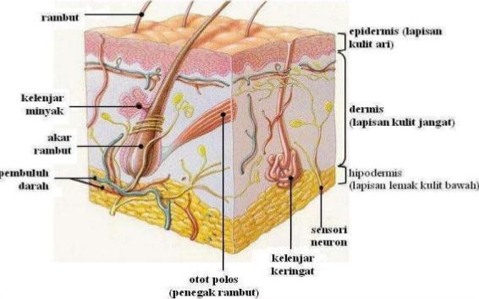

Gambar 2. Struktur Kulit

**2.6.1 Anatomi kulit secara histopatologik**

Pembagian kulit secara garis besar tersusun atas tiga lapisan utama, yaitu (Djuanda, 2007) :

**2.6.1.1 Epidermis**

Lapisan epidermis terdiri atas:

1. Lapisan basal atau stratum germinativum. Lapisan basal merupakan lapisan epidermis paling bawah dan berbatas dengan dermis. Dalam lapisan basal terdapat melanosit. Melanosit adalah sel dendritik yang membentuk melanin. Melanin berfungsi melindungi kulit terhadap sinar matahari.

12

1. Lapisan malpighi atau stratum spinosum. Lapisan malpighi atau disebut juga prickle cell layer (lapisan akanta) merupakan lapisan epidermis

yang paling kuat dan tebal. Terdiri dari beberapa lapis sel yang berbentuk poligonal yang besarnya berbeda-beda akibat adanya mitosis serta sel ini makin dekat ke permukaan makin gepeng bentuknya.Pada lapisan ini banyak mengandung glikogen.

c. Lapisan granular atau stratum granulosum (Lapisan Keratohialin). Lapisan granular terdiri dari 2 atau 3 lapis sel gepeng, berisi butir-butir (granul) keratohialin yang basofilik.Stratum granulosum juga tampak jelas di telapak tangan dan kaki.

1. Lapisan lusidum atau stratum lusidum. Lapisan lusidum terletak tepat di bawah lapisan korneum. Terdiri dari sel-sel gepeng tanpa inti dengan protoplasma yang berubah menjadi protein yang disebut eleidin.
2. Lapisan tanduk atau stratum korneum. Lapisan tanduk merupakan lapisan terluar yang terdiri dari beberapa lapis sel-sel gepeng yang mati, tidak berinti, dan protoplasmanya telah berubah menjadi keratin. Pada permukaan lapisan ini sel-sel mati terus menerus mengelupas tanpa terlihat.

**2.6.1.2 Dermis**

Lapisan dermis adalah lapisan dibawah epidermis yang jauh lebih tebal daripada epidermis.Terdiri dari lapisan elastis dan fibrosa padat dengan elemen-elemen selular dan folikel rambut. Secara garis besar dibagi menjadi dua bagian yakni:

1. Pars papilare, yaitu bagian yang menonjol ke epidermis dan berisi ujung serabut saraf dan pembuluh darah.
2. Pars retikulaare, yaitu bagian di bawahnya yang menonjol ke arah subkutan. Bagian ini terdiri atas serabut-serabut penunjang seperti serabut kolagen, elastin, dan retikulin. Lapisan ini mengandung pembuluh darah, saraf, rambut, kelenjar keringat, dan kelenjar sebasea.

**2.6.1.3 Hipodermis**

Lapisan ini merupakan lanjutan dermis, tidak ada garis tegas yang memisahkan dermis dan hipodermis.Terdiri dari jaringan ikat longgar berisi sel-sel lemak di dalamnya.Sel-sel lemak merupakan sel bulat, besar, dengan inti terdesak ke pinggir sitoplasma lemak yang bertambah. Jaringan hipodermis mengandung syaraf, pembuluh darah dan limfe, kantung rambut, dan di lapisan

13

atas jaringan terdapat kelenjar keringat. Fungsi jaringan hipodermis adalah penyekat panas, bantalan terhadap trauma, dan tempat penumpukan energi.

**2.7 Luka**

Luka adalah rusaknya jaringan tubuh yang disebabkan oleh suatu trauma

(https//karyatulisilmiah.com/luka/).

Jenis-jenis luka :

1. Luka insisi (Incised wounds), terjadi karena teriris oleh instrumen yang tajam. Misal : yang terjadi akibat pembedahan. Luka bersih (aseptik) biasanya tertutup oleh sutura setelah seluruh pembuluh darah yang luka diikat (Ligasi).
2. Luka memar (Contusion Wound), terjadi akibat benturan oleh suatu tekanan dan dikarakteristikkan oleh cedera pada jaringan lunak, perdarahan dan bengkak.
3. Luka lecet (Abraded Wound), terjadi akibat kulit bergesekan dengan benda lain yang biasanya dengan benda yang tidak tajam.
4. Luka tusuk (Punctured Wound), terjadi akibat adanya benda, seperti peluru atau pisau yang masuk kedalam kulit dengan diameter yang kecil.
5. Luka gores (Lacerated Wound), terjadi akibat benda yang tajam seperti oleh kaca atau oleh kawat.
6. Luka tembus (Penetrating Wound), yaitu luka yang menembus organ tubuh biasanya pada bagian awal luka masuk diameternya kecil tetapi pada bagian ujung biasanya lukanya akan melebar.
7. Luka Bakar (Combustio), luka akibat terkena suhu panas seperti api, sinar matahari, listrik, sinar matahari maupun bahan kimia.

**2.7.1** **Faktor yang mempengaruhi penyembuhan luka**

1. Usia

Anak-anak dan dewasa penyembuhannya lebih cepat dibandingkan dengan orang tua.Orang tua lebih sering terkena penyakit kronis, penurunan fungsi hati sehingga dapat menggangu sintesis faktor pembekuan darah.

1. **Nutrisi**

Penyembuhan menempatkan penambahan pemakaian pada tubuh. Klien memerlukan diit kaya protein, karbohidrat, lemak, vitamin C dan A, dan mineral seperti Fe, Zn. Klien kurang nutrisi memerlukan waktu untuk memperbaiki status nutrisi mereka setelah pembedahan jika mungkin. Klien yang gemuk

14

meningkatkan resiko infeksi luka dan penyembuhan lama karena suplai darah jaringan adipose tidak adekuat.

1. **Infeksi**

Bakteri sumber penyebab infeksi.Infeksi menyebabkan peningkatan inflamasi dan nekrosis yang menghambat penyembuhan luka.

1. **Sirkulasi**

Sejumlah kondisi fisik dapat mempengaruhi penyembuhan luka.Adanya sejumlah besar lemak subkutan dan jaringan lemak (yang memiliki sedikit pembuluh darah).Pada orang-orang yang gemuk penyembuhan luka lambat karena jaringan lemak lebih sulit menyatu, lebih mudah infeksi, dan lama untuk sembuh.Aliran darah dapat terganggu pada orang dewasa dan pada orang yang menderita gangguan pembuluh darah perifer, hipertensi atau diabetes mellitus.

1. **Hematoma**

Hematoma merupakan bekuan darah.Seringkali darah pada luka secara bertahap diabsorbsi oleh tubuh masuk kedalam sirkulasi. Tetapi jika terdapat bekuan yang besar hal tersebut memerlukan waktu untuk dapat diabsorbsi tubuh, sehingga menghambat proses penyembuhan luka.

**2.7.2** **Proses penyembuhan luka**

1. Fase Inflamasi

Fase inflamasi berlangsung sejak terjadinya luka sampai hari ketiga. Pembuluh darah yang terputus pada luka menyebabkan pendarahan dan tubuh akan berusaha menghentikannya dengan vasokontriksi. Hemostatis terjadi karena trombosit yang keluar dari pembuluh darah saling melengket dan bersama dengan fibrin yang terbentuk membekukan darah yang keluar dari pembuluh darah.

2. Fase Proliferasi

Fase proliferasi disebut juga fibroplasias karena yang menonjol adalah proses proliferasi fibroblast. Pada fase ini serat dibentuk dan dihancurkan kembali untuk penyesuaian diri dengan tegangan pada luka yang cenderung mengerut.Sifat ini, bersama dengan sifat kontraktil miofibroblast, menyebabkan tarikan pada tepi luka.Pada akhir fase ini kekuatan regangan luka mencapai 25% jaringan normal. Nantinya, dalam proses penyudahan kekuatan serat kolagen bertambah karena ikatan intramolekul dan antar molekul. Pada fase fibroplasia ini, luka dipenuhi fibroblast, dan kolagen, membentuk jaringan berwarna kemerahan dengan permukaan yang berbenjol halus yang disebut jaringan granulasi.Epitel tepi luka yang terdiri dari sel basal terlepas dari dasarnya dan berpindah mengisi permukaan luka. Tempatnya kemudian diisi oleh sel baru yang terbentuk dari proses mitosis. Proses migrasi hanya bisa

15

terjadi ke arah yang lebih rendah atau datar, sebab epitel tak dapat bermigrasi ke arah yang lebih tinggi. Proses ini baru berhenti setelah epitel saling menyentuh dan menutup seluruh permukaan luka. Dengan tertutupnya permukaan luka, proses fibroplasia dengan pembentukan jaringan granulasi juga akan berhenti dan mulailah proses pematangan dalam fase penyudahan.

3. Fase Penyudahan

Pada fase ini terjadi proses pematangan yang terdiri dari penyerapan kembali jaringan yang berlebih, pengerutan dan akhirnya terbentuk kembali jaringan yang baru. Tubuh berusaha menormalkan kembali semua yang menjadi abnormal karena proses penyembuhan. Selama proses ini dihasilkan jaringan parut yang pucat, tipis, dan lemas serta mudah digerakkan dari dasar. Terlihat pengerutan maksimal pada luka.Pada akhir fase ini, perupakan luka kulit mampu menahan regangan kira – kira 80% kemampuan kulit normal.

**2.8 Hewan Percobaan**

Hewan percobaan atau hewan laboratorium adalah hewan yang sengaja dipelihara dan diternakkan untuk dipakai sebagai hewan model, dan juga untuk mempelajari dan mengembangkan berbagai macam bidang ilmu dalam skala penelitian atau pengamatan laboratorik.

**2.8.1** **Kelinci (*Oryctolagus cuniculus*)**

Kelinci (*Oryctolagus cuniculus*) merupakan hewan percobaan yang dapat hidup dalam lingkungan yang bervariasi (di padang pasir, daerah tropis, daerah subtropis), namun kelinci berkembang paling baik pada iklim sedang.

Ada beberapa hal yang perlu diperhatikan dalam menggunakan kelinci sebagai hewan percobaan, antara lain:

1. Variasi biologis dapat mempengaruhi hasil penelitian yang menggunakan hewan percobaan. Untuk menjaga agar variasi biologis minimal, kelinci yang digunakan harus dari spesies yang sama, memiliki usia dan jenis kelamin yang sama serta dipelihara pada kondisi yang sama pula.
2. Lingkungan hidup harus aman dan sehat, seperti kandang yang kering dan ventilasi yang baik.
3. Sebelum digunakan sebaiknya kelinci diadaptasikan selama 14 hari untuk menetralisir kemungkinan adanya kandungan bahan obat dalam tubuh kelinci.
4. Jangan sekali-kali memegang telinga kelinci karena saraf dan pembuluh darah dapat terganggu.
5. Memberi makan kelinci, kelinci harus diberi makan sesuai dengan makanan standar.
6. Membersihkan kandang kelinci dengan rutin

16

1. Keadaan kelinci harus diamati setiap hari, bila ada gejala kelinci yang kurang sehat segera diatasi.

Dalam penelitian ini harus menggunakan kelinci yang sehat. Ciri-ciri kelinci yang sehat adalah sebagai berikut:

1. Tingkah laku yang lincah
2. Mata bulat
3. Telinga tegak dan bersih
4. Mulut kering
5. Bulu bersih
6. Kaki tidak berkeropeng

Sedangkan ciri-ciri kelinci yang tidak sehat adalah sebagai berikut:

1. Tingkah laku yang lamban
2. Mata setengah tertutup (mengantuk)
3. Telinga lemah dan berkeropeng
4. Mulut basah
5. Bulu tidak bersih
6. Kaki berkeropeng

**2.9 Kerangka Konsep**

|  |  |  |  |  |
| --- | --- | --- | --- | --- |
|  | Variable Bebas | | Variabel Terikat | Parameter |
|  |  |  |  | Panjang diameter |
|  | a. Krim EBPA 20% | | Efek penyembuhan luka |
|  | luka gores pada |
|  | b. Krim EBPA 40% | | gores pada kulit kelinci. |
|  |  |
| **2.10 Definisi Operasional** | | |  | kulit kelinci (cm). |

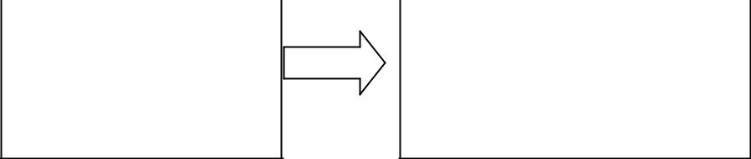

1. Krim EBPA 60%
   1. EBPA adalah hasil ekstraksi bonggol pisang ambon menggunakan etanol 70% secara maserasi.
   2. Krim EBPA adalah sediaan krim yang menggunakan ekstrak bonggol pisang sebagai zat berkhasiatnya.
   3. Kelinci adalah hewan percobaaan yang digunakan dalam penelitian ini
   4. Betadine adalah obat antiseptik yang digunakan sebagai pembanding pada penelitian ini.
   5. Luka adalah rusaknya jaringan tubuh yang disebabkan oleh suatu trauma.
   6. Diameter luka adalah panjang garis tengah luka.

**2.11 Hipotesis**

17

Krim ekstrak bonggol pisang ambon dapat menyembuhkan luka gores pada kulit kelinci.

18

**BAB III**

**METODOLOGI PENELITIAN**

**3.1 Jenis dan Desain Penelitian**

**3.1.2 Jenis Penelitian**

Jenis penelitian yang digunakan adalah penelitian eksperimental. Penelitian ini dimaksud untuk mengetahui pengaruh dari variabel bebas dan variabel terikat, dimana variabel bebas adalah ekstrak bonggol pisang ambon dan variabel terikatnya adalah penyembuhan luka gores pada kulit kelici sebagai hewan percobaan.

**3.1.3 Desain Penelitian**

Dengan desain penelitian Posttest Only Control Group Design karena pengukuran hanya dilakukan setelah diberikan perlakuan, yaitu setelah kelinci dilukai dan diberi krim ekstrak bonggol pisang ambon.

**3.2 Populasi Dan Sampel**

**3.2.1 Populasi**

Bonggol pisang ambon*(Musa paradisiaca var. sapientum)* yang berada di sekitar lingkungan Desa Johar Kecamatan Karang Baru, Aceh Tamiang.

**3.2.2 Sampel**

Teknik pengambilan sampel yang digunakan adalah secara Purposive Sampling yaitu didasarkan pada pertimbangan pribadi peneliti. Sampel yang diambil adalah 5 kg bonggol pisang ambon segar.

**3.2 Lokasi dan Waktu Penelitian**

Penelitian dilakukan di Laboratorium Farmasetika Dasar dan Laboratorium Farmakologi Jurusan Farmasi Poltekkes Kemenkes Medan.Waktu penelitian dilakukan selama 3 bulan.

**3.3 Alat dan Bahan**

**3.3.1** **Alat**

Alat cukur, batang pengaduk, beaker glass, botol/wadah tertutup rapat, cotton buds, gelas ukur, gunting, jangka sorong, , kamera, kandang kelinci,

19

karet, kapas, kain penyaring, kayu penyaring, kertas perkamen, lumpang, masker, pisau bedah, perban, plastik, rotary evaporator, spidol, stamper , sudip, telenan.

**3.3.2 Bahan**

Aquadest, ekstrak bonggol pisang ambon konsentrasi (20%, 40%, 60%), etanol 70%, adeps lanae, larutan NaCl 0,9%, salep povidon iodine, cuttom buds, asam stearat, gliserin, Triethanolamina.

**3.4 Prosedur kerja**

**3.4.1** **Persiapan Hewan Percobaan**

1. Penempatan kelinci

Tandai masing-masing kelinci dengan diberi nomor pada kepalanya kemudian masukkan kelinci kedalam kandang yang telah dibersihkan.

1. Adaptasikan kelinci selama 2 minggu, beri makanan dan minuman yang cukup serta lingkungan yang baik.
2. Bobot kelinci yang digunakan ± 2 - 3 Kg

**3.4.2** **Pembuatan Simplisia bonggol pisang**

1. Bonggol pisang ambon di ambil dari pohonnya kemudian bonggol dibersihkan dari kulitnya.
2. Kemudian dicuci lalu dipotong kecil-kecil kemudian dikeringkan di udara terbuka, terlindung dari sinar matahari langsung hingga diperoleh simplisia bonggol pisang ambon.

**3.4.3** **Pembuatan Ekstrak Bonggol Pisang**

1. Timbang 10 bagian serbuk simplisia sebanyak 500 gram.
2. lalu tambahkan 75 bagian cairan penyari etanol 70% yaitu sebanyak 4242,08 ml, aduk-aduk dan tutup beaker glass dengan plastik dan ikat dengan karet.

|  |  |  |  |
| --- | --- | --- | --- |
| Bobot jenis(Bj) etanol 70% | = 0,884 g/ml | | |
| Volume penyari yang digunakan V | = m/Bj | | |
|  | = 5000 gram | | |
|  |  |  |  |
|  | 0,884 g/ml | | |
|  | = 5656.10 ml | | |
| Untuk 75 bagian, maka: |  |  |  |
|  |  |  |  |

20

75/100 x 5656,10 ml = 4242,08 ml

* 4,24 L

Untuk 25 bagian, maka:

25/100 x 5656,10 ml = 1414,02 ml

* 1,41 L

Untuk kalibrasi 100 bagian, maka:

|  |  |
| --- | --- |
| 5000 g/0,884 g/ml | = 5656,10 ml |

* + 5,65 L

1. Diamkan selama 5 hari sambil diaduk-aduk minimal 3x pengadukan selama pendiaman.
2. Serkai/saring lalu tampung filtratnya kemudian bilas ampasnya dengan cairan penyari etanol 70% sebanyak 1414,02 ml hingga diperoleh 100 bagian (5656,10 ml) maserat. Masukkan ke dalam wadah tertutup rapat.
3. Diamkan selama 2 hari di tempat gelap terlindung dari sinar matahari.
4. Enaptuangkan, kemudian cairan ekstraksi dipekatkan menggunakan rotary evaporator hingga di peroleh cairan ekstrak kental.
5. Ekstrak kental yang diperoleh sebanyak 48,3 gram.

**3.4.4 Pembuatan Krim**

**3.4.4.1 Formulasi Krim**

|  |  |  |  |  |
| --- | --- | --- | --- | --- |
|  |  | R/ | Acidum Stearikum | 14 |
|  |  |  | Gliserin | 5 |
|  |  |  | Adeps Lanae | 5 |
|  |  |  | TEA | 6 |
|  |  |  | Aqua ad | 70 |
|  |  |  | m.f krim |  |
|  | |  |  |  |
| Penimbanga bahan : | | |  |  |
| 1. | Acidum Stearikum | | = 14 |  |
| 2. | Gliserin | | = 5 |  |
| 3. | Adeps Lanae | | = 5 |  |
| 4. | TEA | | = 6 |  |
| 5. | Aqua ad 70 | | = 70 – (14 g + 5 g + 5 g + 6 g) | |
|  |  |  |  |  |

21

= 40 ml

Untuk membuat krim EBPA dengan konsentrasi 20% b/b, 30% b/b, 40% b/b, maka dasar krim ditambah EBPA (tiap dalam 20 g basis krim) sebanyak:

a. Krim EBPA 20% b/b = 20/100 g x 20 g

= 4 g

b. Krim EBPA 30% b/b = 30/100 g x 20 g

= 6 g

c. Krim EBPA 40% b/b = 40/100 g x 20 g

= 8 g

**3.4.4.2 Prosedur Pembuatan Krim**

1. Timbang masing-masing bahan sesuai yang dibutuhkan.
2. Lalu lebur acidum stearikum, gliserin dan lanolin di dalam cawan porselin di atas penangas air (masa 1).
3. Larutkan TEA dengan air panas di dalam beaker glass (masa 2)
4. Campurkan masa 1 dan masa 2 di dalam lumpang panas.
5. Kemudian gerus dengan cepat dan searah sampai terbentuk masa krim.

**3.4.4.3 Prosedur Pembuatan Krim EBPA**

1. Timbang ekstrak kental bonggol pisang ambon sebanyak 4 gram untuk membuat krim EBPA konsentrasi 20% (masa 1).
2. Timbang dasar krim sebanyak 20 gram (masa 2).
3. Campurkan masa 1 dan masa 2 dalam lumpang, gerus hingga homogen.
4. Masukkan dalam wadah yang sesuai.
5. Ulangi cara yang sama untuk membuat krim EBPA konsentrasi 30% dan 40%.
6. Beri tanda masing-masing wadah berdasarkan konsentrasi.

**3.4.5 Prosedur Pengujian Krim EEBPA pada Kelinci**

1. Buat daerah sayatan pada punggung kelici dengan cara tandai menggunakan spidol, masing-masing kelinci ada 3 daerah sayatan.
2. Cukur rambut kelinci di daerah yang akan disayat sampai licin dan dibersihkan dengan kapas yang telah diberi etanol 70%.
3. Sayat tiap daerah sayatan sepanjang 1,5 cm dengan kedalaman ± 1,5 mm menggunakan pisau bedah steril.

22

1. Darah yang keluar dibersihkan menggunakan kapas yang telah diberi larutan NaCl 0,9%.
2. Kelinci yang telah dilukai diberi krim sesuai dengan kelompoknya masing-masing. Pemberian krim dilakukan secara topical menggunakan cotton buds dengan cara mengoleskannya di bagian luka sebanyak 2 kali dalam sehari hingga luka sembuh (Diameter luka 0 cm).
3. Tutup luka dengan perban dan ganti perban tiap 24 jam sekali.
4. Amati dan catat perubahan ukuran panjang luka pada masing-masing kelinci tiap 24 jam hingga sembuh .

23

**BAB IV**

**HASIL DAN PEMBAHASAN**

**4.1 Hasil**

**4.1.1 Hasil Ekstraksi Serbuk Simplisia Bonggol Pisang Ambon**

Dari 5 kg simplisia basah bonggol pisang ambon diperoleh 550 gram serbuk simplisia kering, kemudian diekstrak secara maserasi menggunakan pelarut etanol 70% hingga diperoleh maserat sebanyak 48,3 gram berwarna coklat kehitaman.

**4.1.2 Tabel Hasil Uji Efek Penyembuhan Luka Gores Menggunakan Ekstrak Bonggol Pisang Ambon**

Setelah melakukan penelitian maka diperoleh hasil Pengukuran panjang luka gores pada kulit kelinci mulai hari ke-0 sampai hari ke-11,diameter luka gores pada kulit kelinci dapat dillihat pada table di bawah ini: Tabel4.1 Data Panjang Diameter Luka Gores pada Kelinci



|  |  |  |  |  |  |  |  |  |  |  |  |  |  |  |  |
| --- | --- | --- | --- | --- | --- | --- | --- | --- | --- | --- | --- | --- | --- | --- | --- |
| Kelompok | | Perlakuan |  |  |  | Data Panjang Diameter Luka Gores Harike 1 - 12 | | | | | | |  |  |  |
| Kelinci | |  | H0 | H1 | H2 | H3 | H4 | H5 | H6 | H7 | H8 | H9 | H10 | H11 | |
| KI | k1 | Kp | 1.5 | 1.2 | 0.74 | 0.67 | 0.57 | 0.48 | 0.37 | 0.3 | 0.26 | 0.14 | 0 |  |  |
|  | k2 | Kn | 1.5 | 1.34 | 1.27 | 0.87 | 0.72 | 0.65 | 0.5 | 0.44 | 0,33 | 0,27 | 0.15 | 0 | |
|  | k3 | EBPA 20% | 1.5 | 1.3 | 1.27 | 1.11 | 0.83 | 0.64 | 0.56 | 0.4 | 0.33 | 0.21 | 0,14 |  |  |
|  | k4 | EBPA 40% | 1.5 | 1.3 | 1.2 | 1.04 | 0.83 | 0.6 | 0.46 | 0.37 | 0.25 | 0.16 | 0,12 |  |  |
|  | k5 | EBPA 60% | 1.5 | 1.2 | 0.7 | 0.61 | 0.5 | 0.43 | 0.31 | 0.2 | 0.18 | 0,11 | 0 |  |  |
|  | k6 | TanpaPerlakuan | 1.5 | 1.37 | 1.04 | 0.92 | 0.85 | 0.74 | 0.53 | 0.45 | 0.25 | 0.17 | 0.1 | 0 | |
| KII | k1 | Kp | 1.5 | 1.2 | 1.11 | 0.97 | 0.91 | 0.75 | 0.63 | 0.5 | 0.41 | 0.26 | 0 |  |  |
|  | k2 | kn | 1.5 | 1.45 | 1.26 | 1.16 | 0.91 | 0.77 | 0.69 | 0.54 | 0.3 | 0.11 | 0 |  |  |
|  | k3 | EBPA 20% | 1.5 | 1.42 | 1.3 | 1.12 | 0.89 | 0.76 | 0.63 | 0.51 | 0.3 | 0.23 | 0,16 |  |  |
|  | k4 | EBPA 40% | 1.5 | 1.29 | 1.21 | 0.98 | 0.81 | 0.72 | 0.64 | 0.43 | 0.25 | 0.16 | 0,13 |  |  |
|  | k5 | EBPA 60% | 1.5 | 1.14 | 0.95 | 0.65 | 0.57 | 0.45 | 0.32 | 0.26 | 0.19 | 0,13 | 0 |  |  |
|  | k6 | TanpaPerlakuan | 1.5 | 1.47 | 1.25 | 1.18 | 0.87 | 0.8 | 0.66 | 0.55 | 0.39 | 0.26 | 0.15 | 0 | |
| KIII | k1 | Kp | 1.5 | 1.41 | 1.31 | 1.17 | 0.95 | 0.8 | 0.71 | 0.52 | 0.31 | 0.2 | 0 |  |  |
|  | k2 | kn | 1.5 | 1.44 | 1.34 | 1.2 | 0.97 | 0.84 | 0.7 | 0.57 | 0.46 | 0.3 | 0.16 | 0 | |
|  | k3 | EBPA 20% | 1.5 | 1.44 | 1.3 | 1.18 | 1.1 | 0.8 | 0.77 | 0.54 | 0.46 | 0.27 | 0.15 |  |  |
|  | k4 | EBPA 40% | 1.5 | 1.3 | 1.23 | 0.96 | 0.8 | 0.74 | 0.6 | 0.53 | 0.42 | 0.15 | 0.12 |  |  |
|  | k5 | EBPA 60% | 1.5 | 1.19 | 0.88 | 0.72 | 0.53 | 0.4 | 0.31 | 0.22 | 0.18 | 0.12 | 0 |  |  |
|  | k6 | TanpaPerlakuan | 1.5 | 1.46 | 1.37 | 1.24 | 0.94 | 0.87 | 0.7 | 0.6 | 0.46 | 0.34 | 0.18 | 0 | |
|  |  |  |  |  |  |  |  |  |  |  |  |  |  |  |  |

Dari data panjang diameter luka gores di atas di peroleh data rata-rata dapat dilihat pada tabel dibawah ini:

24

Tabel4.2 Data Rata-rata Panjang Diameter Luka Gores pada Kelinci

|  |  |  |  |  |  |  |  |  |  |  |  |  |  |  |  |
| --- | --- | --- | --- | --- | --- | --- | --- | --- | --- | --- | --- | --- | --- | --- | --- |
| Perlakuan | |  |  | Rata-Rata Panjang Diameter Luka Gores PadaKelinci | | | | | | | | | |  |  |
|  |  | H0 | H1 |  | H2 | H3 | H4 | H5 | H6 | H7 | H8 | H9 |  | H10H11 | |
| Kp |  | 1.5 | 1.27 |  | 1,05 | 0,93 | 0,81 | 0,67 | 0,57 | 0,44 | 0,32 | 0,2 |  | 0 |  |
| Kn |  | 1.5 | 1,41 |  | 1,29 | 1,07 | 0,86 | 0,75 | 0,63 | 0,51 | 0,36 | 0,22 |  | 0,14 | 0 |
| EBPA 20% | | 1.5 | 1,38 |  | 1,29 | 1,13 | 0,94 | 0,73 | 0,65 | 0,48 | 0,36 | 0,26 |  | 0,13 | 0 |
| EBPA 30% | | 1.5 | 1,29 |  | 1,21 | 0,99 | 0,81 | 0,68 | 0,56 | 0,44 | 0,30 | 0,15 |  | 0,12 | 0 |
| EBPA 40% | | 1.5 | 1,17 |  | 0,84 | 0,66 | 0,53 | 0,42 | 0,31 | 0,22 | 0,15 | 0,12 |  | 0 |  |
| TanpaPerl | | 1.5 | 1,39 |  | 1,22 | 1,11 | 0,88 | 0,80 | 0,63 | 0,53 | 0,36 | 0,25 |  | 0,16 | 0 |
| akuan |  |  |  |  |  |  |  |  |  |  |  |  |  |  |  |
| Keterangan : | | |  |  |  |  |  |  |  |  |  |  |  |  |  |
| Kp | : Kontrol Positif | | | | |  |  |  |  |  |  |  |  |  |  |
| Kn | : Kontrol Negatif | | | | |  |  |  |  |  |  |  |  |  |  |

EBPA : Ekstrak Etanol Bonggol Pisang Ambon

Pada tabel diatas menunjukkan hasil rata-rata panjang diameter luka pada kulit kelinci yang diberi beberapa perlakuan.Untuk kelinci yang diberi perlakuan control positif (Povidon iodine) dapat sembuh pada hari ke-10, control negatif (dasar krim) sembuh pada hari ke-11, EBPA 20% dan EBPA 30% sembuh pada hari ke-11, EBPA 40% sembuh pada hari ke-10 dan kelinci yang tidak diberi perlakuan sembuh pada hari ke11.

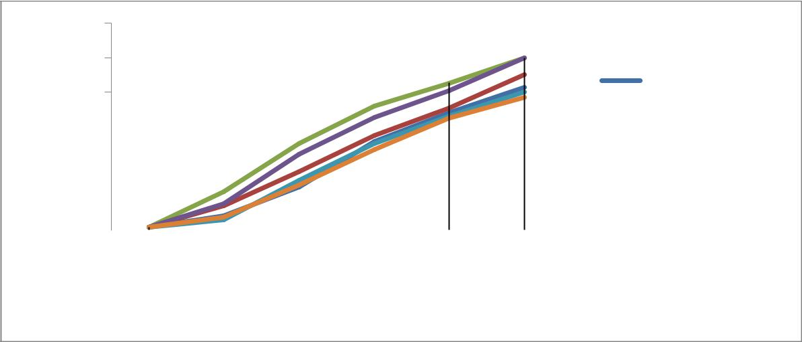

|  |
| --- |
| **Persentase Penyembuhan** |

|  |
| --- |
| **Luka** |

120%

100%

EBPA 20%

80%

|  |  |  |  |  |  |  |  |  |  |  |  |  |  |
| --- | --- | --- | --- | --- | --- | --- | --- | --- | --- | --- | --- | --- | --- |
| 60% |  |  |  |  |  |  |  |  |  |  |  |  | EBPA 30% |
|  |  |  |  |  |  |  |  |  |  |  |  |
|  |  |  |  |  |  |  |  |  |  |  |  | EBPA 40% |
| 40% |  |  |  |  |  |  |  |  |  |  |  |  |
|  |  |  |  |  |  |  |  |  |  |  |  |
|  |  |  |  |  |  |  |  |  |  |  |  |
|  |  |  |  |  |  |  |  |  |  |  |  | Kontrol Positif |
| 20% |  |  |  |  |  |  |  |  |  |  |  |  |
|  |  |  |  |  |  |  |  |  |  |  |  | Kontrol Negatif |
| 0% |  |  |  |  |  |  |  |  |  |  |  |  |
|  |  |  |  |  |  |  |  |  |  |  |  |
|  | H-0 | H-1 | | H-3 | | H-5 | | H-7 | H-9 |
|  |  |  |  | Tanpa Perlakuan |
|  |  |  |  |  |  |  |  |  |  |  |  |  |

**Kelinci Kelompok Ketiga**

Grafik 4.1 Rata-rata Presentase Penyembuhan Luka Gores pada Kulit Kelinci

Grafik diatas menunjukkan persentase dari hasil rata-rata panjang diameter luka pada kulit kelinci. Untuk kulit kelinci yang diberi EBPA 20% pada hari ke-9 penyembuhan luka mencapai 83%, untuk EBPA 30% penyembuhan luka mencapai 90%, sedangkan untuk EBPA 40% dan povidon iodine penyembuhan luka pada hari ke-9 mencapai 100%. Hasil minimum ditunjukkan oleh dasar krim dan tanpa perlakuan yaitu penyembuhan luka pada hari ke-9 hanya mencapai 80% dan 77%.

25

**4.2 Pembahasan**

Pengukuran diameter panjang luka pada tabel 4.1 untuk semua kelompok perlakuan pada hari ke-0 sampai hari ke-11 mengalami perubahan panjang luka. Dimana luka yang diberi EBPA 40% membutuhkan waktu untuk sembuh yang hampir sama dengan povidon iodine 10% yaitu sembuh pada hari ke-10. Hal ini disebabkan oleh bahan aktif yang mungkin terkandung dalam bonggol pisang Ambon yaitu tannin, saponin dan flavonoid yang berguna sebagai antibiotic dan merangsang pertumbuhan sel-sel baru pada luka sehingga dapat mempercepat proses penyembuhan luka.

Sebaliknya daya penyembuhan luka gores pada kelinci paling rendah terdapat pada luka tanpa perlakuan dan dasar krim. Hal ini disebabkan karena kelompok luka tanpa perlakuan dan dasar krim tidak mengandung obat atau zat aktif yang berkhasiat untuk mempercepat penyembuhan luka, namun luka pada kelompok ini juga sembuh ditandai dengan mengecilnya panjang luka pada kelinci disebabkan karena pada tubuh kelinci yang sehat mempunyai kemampuan alamiu ntuk melindungi dan memulihkan luka itu sendiri (Klokke, 1980).

Waktu yang diperlukan untuk proses penyembuhan luka dengan sediaan control positif hamper sama dengan EBPA 40% dan lebih cepat dibandingkan dengan dasar krim dan tanpa perlakuan. Hal ini disebabkan karena pada povidon iodine dan EBPA 40% memiliki zat antibakterial yang dapat membantu proses penyembuhan luka.

Sedangkan pada sediaan dasar krim dan tanpa perlakuan tidak memiliki zat antibakteri ataupun zat aktiflainnya yang dapat membantu proses penyembuhan luka.

26

**BAB V**

**PENUTUP**

**5.1** **Kesimpulan**

1. Krim ekstrak bonggol pisang ambon berkhasiat sebagai penyembuh luka gores pada kulit kelinci.
2. Penyembuhan luka paling baik ditunjukkan oleh Ekstrak bonggol pisang ambon pada konsentasi 40% yang hamper menyamai povidon iodine 10%..
3. Efek minimum penyembuhan luka ditunjukkan oleh dasar krim dan tanpa perlakuan.

**5.2** **Saran**

a. Disarankan kepada peneliti selanjutnya untuk menguji efek penyembuhan luka gores menggunakan ekstrak bongol pisang ambon pada kulit manusia.

b. Disarankan kepada peneliti selanjutnya untuk melihat manfaat lain daribonggol pisang ambon.

27

**DAFTAR PUSTAKA**

Anief, Moh. 1997. *Ilmu Meracik Obat*. Yogyakarta: Gajah Mada Universitas Press.

Ansel Howarrd,C. 1989. *Pengantar Bentuk Sediaan Farmasi*. Jakarta: Universitas Indonesia Press.

BPOM RI.2004. Peraturan Kepala Badan Pengawas Obat Dan Makanan Republik Indonesia No. 12.*Tentang Peryaratan Mutu Obat Tradisional.*

Departemen Kesehatan RI. 1979. *Farmakope Indonesia, Edisi III*: Jakarta.

Departemen Kesehatan RI. 1995. *Farmakope Indonesia, Edisi IV*: Jakarta.

Djuanda, A.2006. *Ilmu Penyakit Kulit dan Kelamin*. Jakarta: Fakultas Indonesia.

Klokke. 1980. *Pedoman Untuk Pengobatan Luar Penyakit Kulit.* PT. Gramedia :

Jakarta.

Listyanti AR. 2006. *Pengaruh Pemberian Getah Batang Pohon Pisang Ambon(Musa paradisiacal var. Sapientum) Terhadap Waktu Perdarahan dan Koagulasi Luka pada Mencit (Mus musculus albinus).*[*Skripsi*]. Bogor:Fakultas Kedokteran Hewan IPB.

Marjoni, Mhd. Riza. 2016. *Dasar-Dasar Fitokimia Untuk Diploma III Farmasi.*

Jakarta: Trans Info Media.

Priosoeryanto BP, Huminto H, Wientarsih I, Estuningsih S. 2006. *Aktivitas GetahBatang Pohon Pisang dalam Proses Persembuhan Luka dan Efek Kosmetiknya pada Hewan*. Bogor: Lembaga Penelitian danPemberdayaan Masyarakat. Institut Pertanian Bogor.

Pangsipulung *el al*. 2012.*Formulasi Dan Pengujian Salep Ekstrak BonggolPisang Kepok (Musa acuminata balbisiana) Terhadap Luka Terbuka Pada Kulit Tikus Putih Jantan Galur Wistar (Rattus Norvegicus)*.[*Skripsi*]. Manado: FMIPA UNSRAT.

Sumber: <https://id.wikipedia.org/wiki/Betadine>(Diakses 18 Maret 2018)

Sumbar:[https://dinafishy.wordpress.com/2016/01/14/flavonoid-saponin-dan-](https://dinafishy.wordpress.com/2016/01/14/flavonoid-saponin-dan-alkaloid/)

[alkaloid/](https://dinafishy.wordpress.com/2016/01/14/flavonoid-saponin-dan-alkaloid/)(Diakses18 Maret 2018)

Sumbar:<http://lib.unnes.ac.id/17852/1/4350408023.pdf>(Diakses 20 Maret 2018)

Sumbar:<http://karyatulisilmiah.com/luka/>(Diakses 10 Mei 2018)

Suyati, Supriadi. 2008. *Pisang: Budidaya, Pengolahan dan Prospek Pasar*.

Jakarta: Penebar Swadaya.

Syamsuni, H. A. 2007. *Ilmu Meracik Obat*. Jakarta: Buku Kedokteran EGC.

28

**DAFTAR GAMBAR**

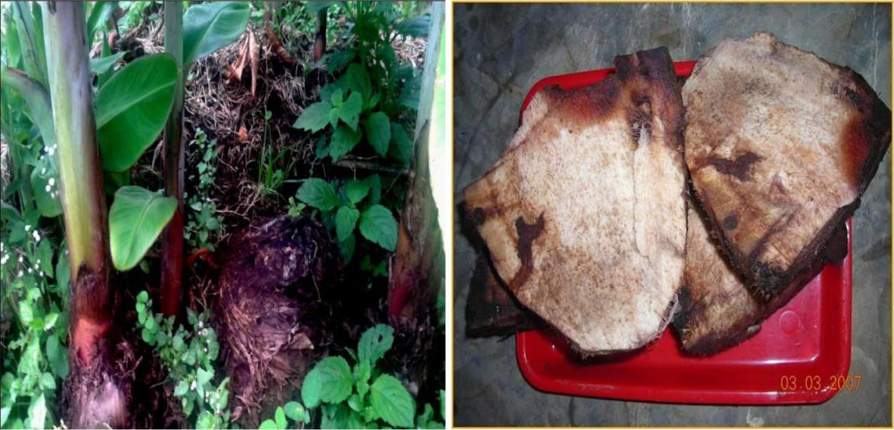

Gambar 1.Bonggolpisangambon

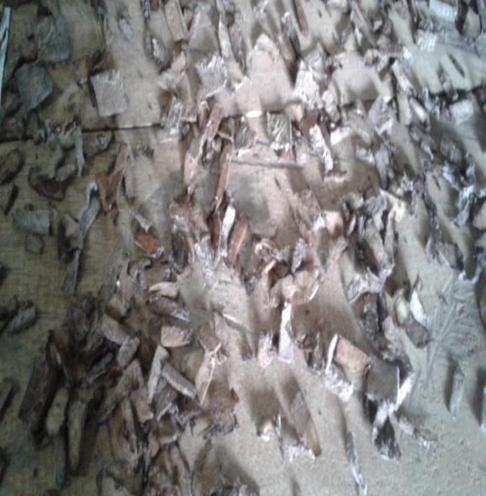

Gambar 2.Bonggolpisangambon yang telahdibersihkan.

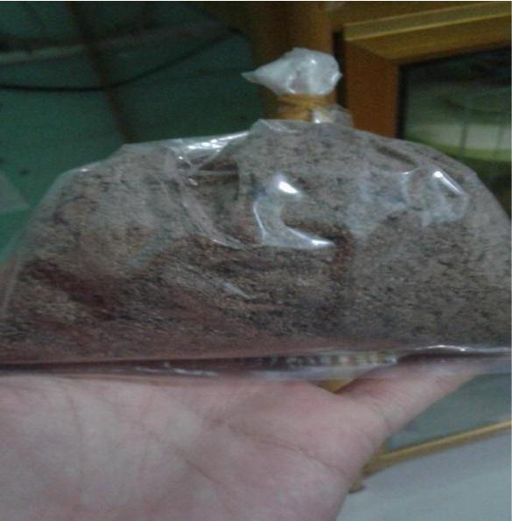

Gambar 3. Proses pengeringanbonggol pisang

Gambar 4. Serbukbonggolpisang

29

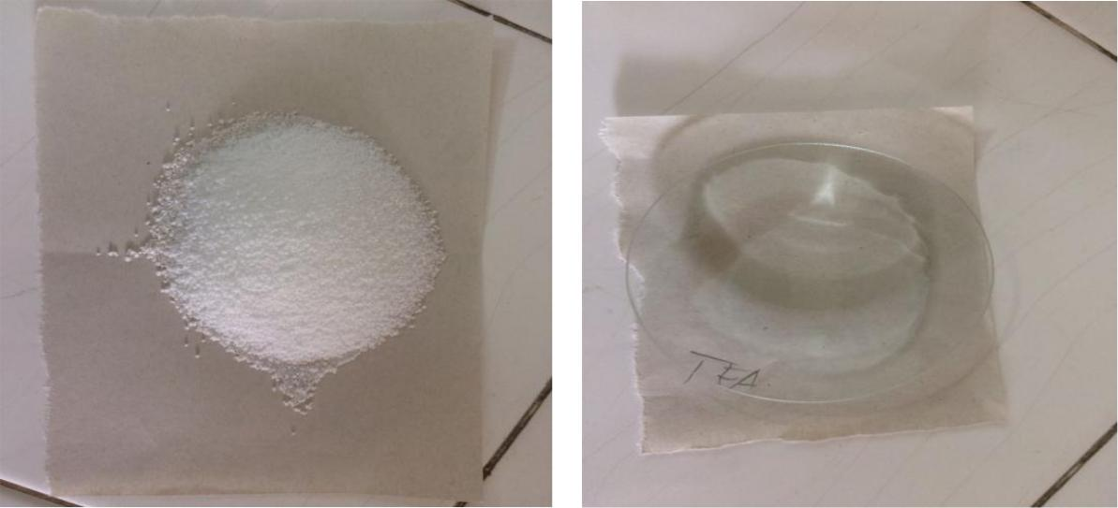

Gambar 5.AsamStearat Gambar 6.Triethanolamin

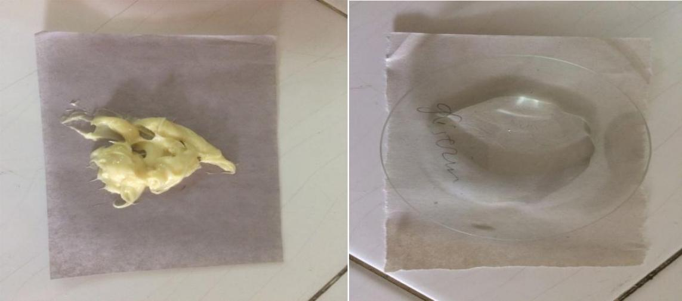

Gambar 7.AdepsLanae Gambar 8.Gliserin

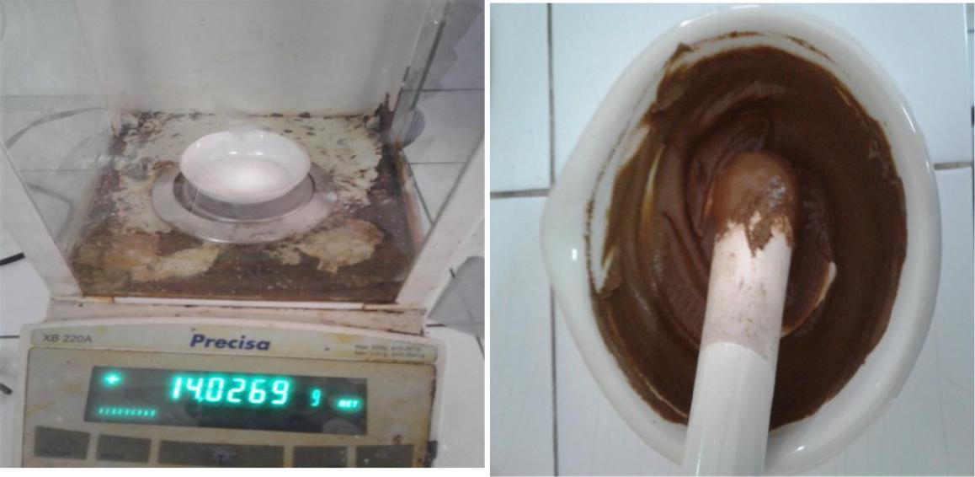

Gambar 9.Penimbanganbahan Gambar 10.PembuatanKrim

30

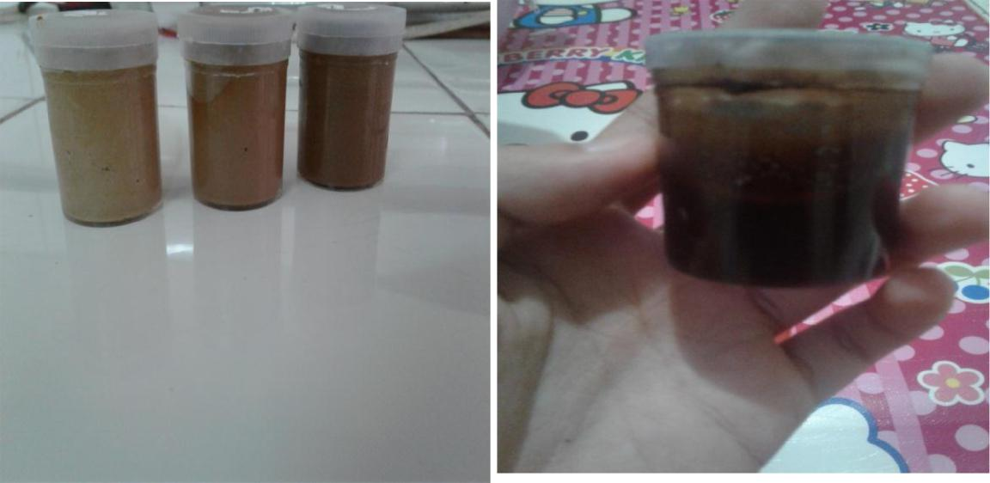

Gambar 11.Ekstrak kental bonggol pisang ambon

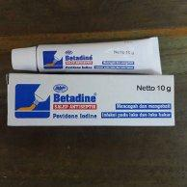

Gambar 12. Krim ekstrak bonggol pisang ambon tiga konsentrasi

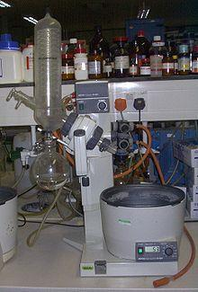

Gambar 13.Betadinkrim Gambar 14.Alat rotary evaporator

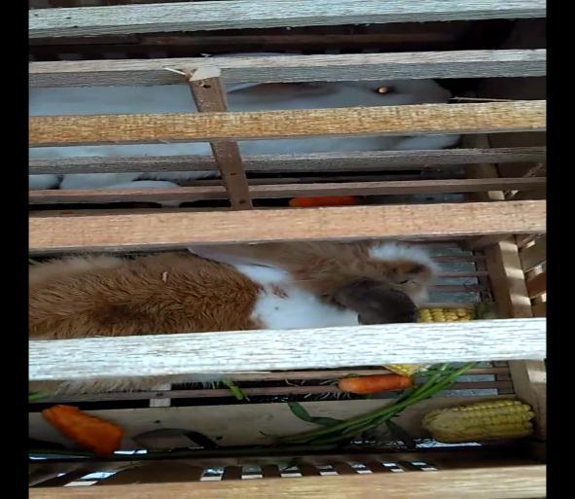

Gambar 15.Adaptasi kelinci

31

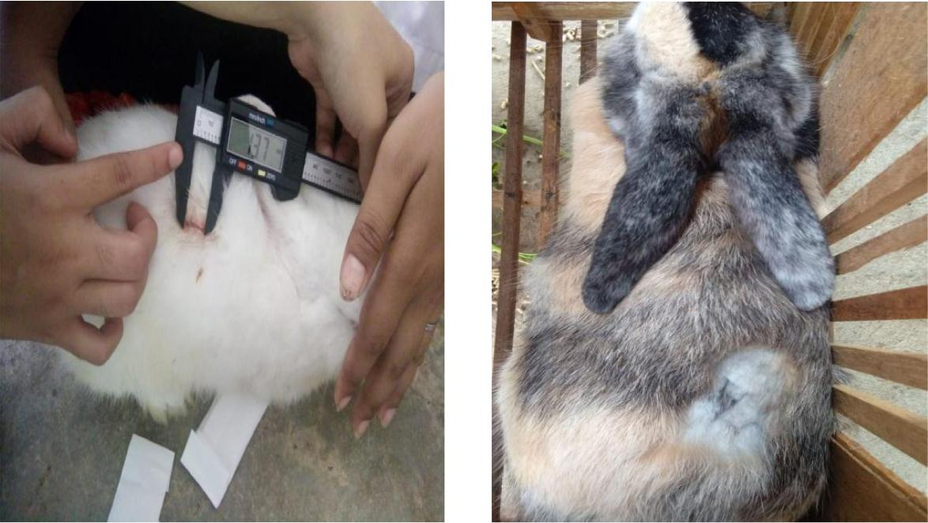

Gambar 16. Pengamatan luka kelinci

Gambar 17. Luka kelinci yang sudah sembuh

32

**DAFTAR LAMPIRAN**

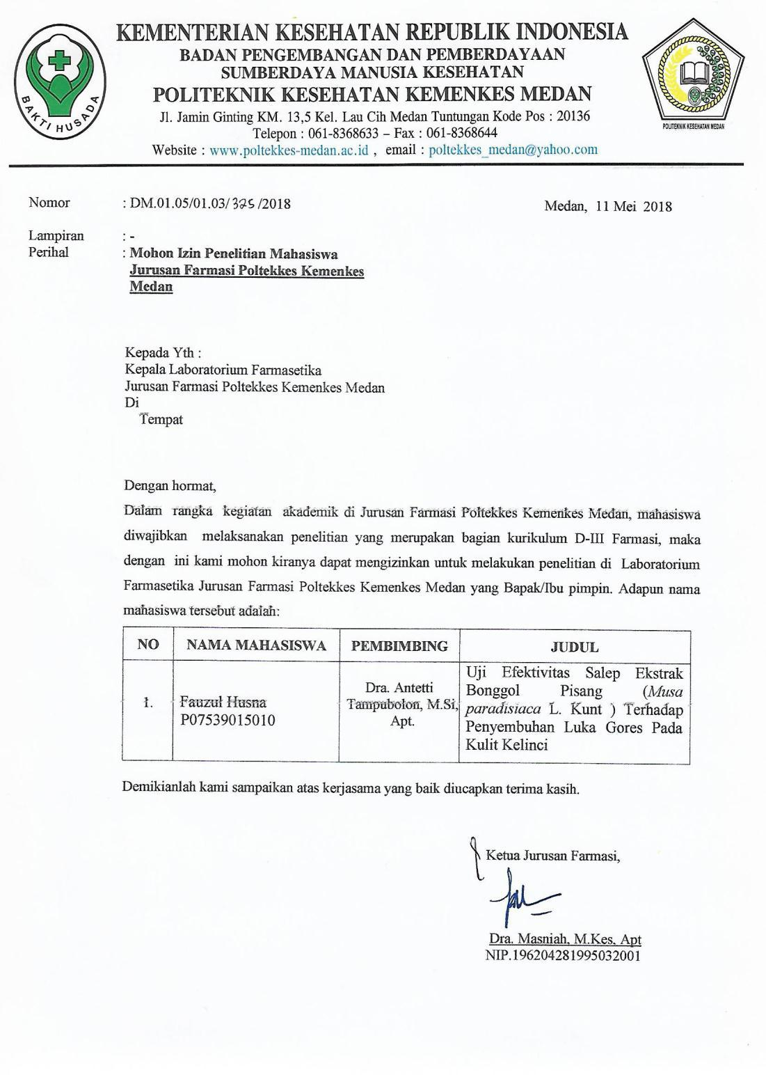

33

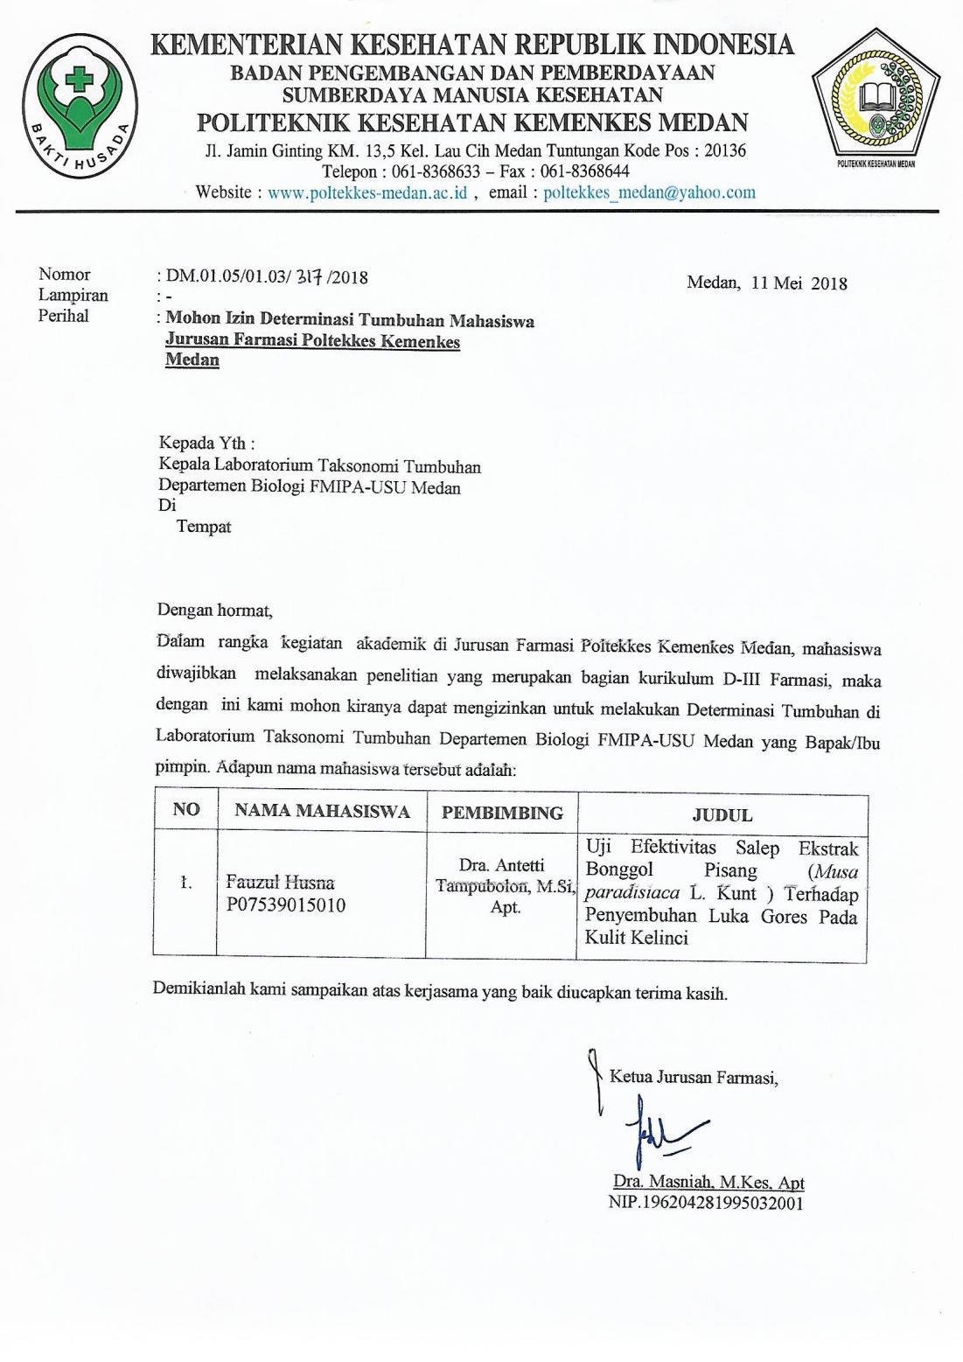

34

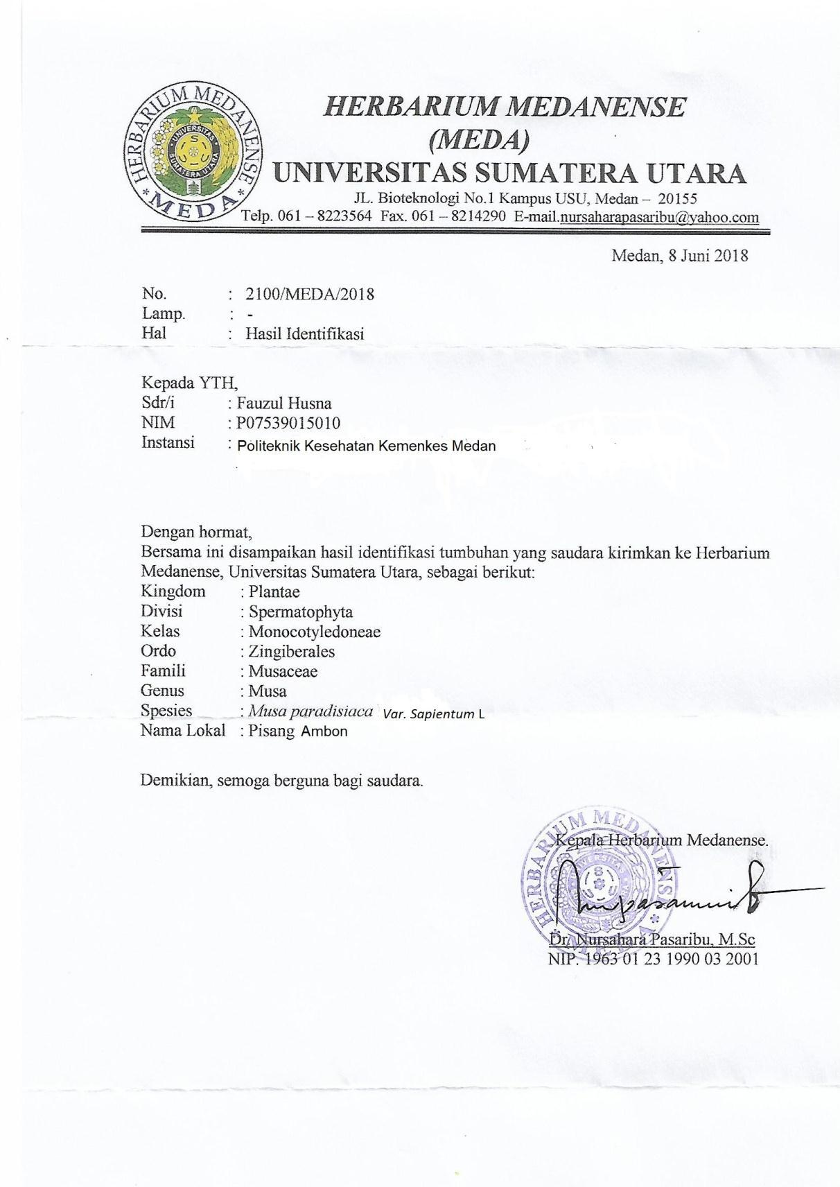

35

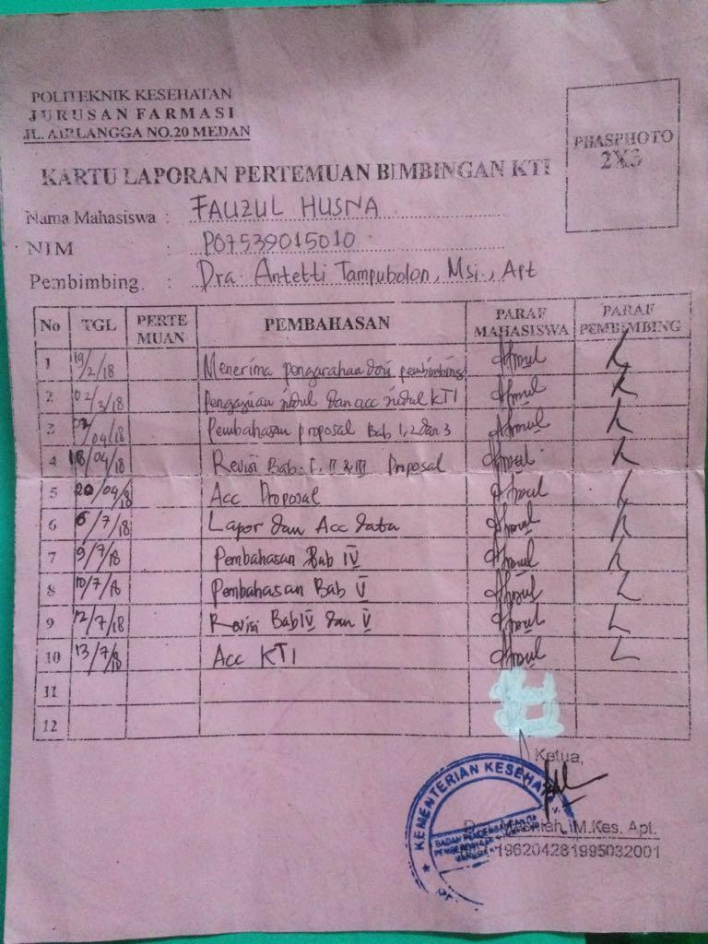

36

